МІНІСТЕРСТВО ОСВІТИ І НАУКИ УКРАЇНИ
Глухівський національний педагогічний університет
імені Олександра Довженка

Кафедра біології та основ сільського господарства

БАКАЛАВРСЬКА РОБОТА
ПОПУЛЯЦІЯ РОСЛИН ЛЬОНУ – ДОВГУНЦЯ В УМОВАХ ЗМІНИ ГЕНЕТИЧНОЇ СТРУКТУРИ: ПРАКТИЧНИЙ АСПЕКТ

Виконав:
Тронь Володимир Володимирович
Спеціальність 014 Середня освіта
Предметна спеціальність 014.05 Середня освіта (Біологія)
Освітня програма «Середня освіта (Біологія та природознавство)»
Науковий керівник:
Кандидат с/г культур , доцент
Мигун Микола Павлович
Допущено до захисту «___» ____20__р.
Завідувач кафедри _______________
(підпис, ініціали, прізвище)

Дата захисту “____”________20__ р.

Національна оцінка ________________
Кількість балів: _____ Оцінка ECTS _____

Підписи членів ЕК:
____________ _______________________
(підпис) (прізвище та ініціали)
____________ _______________________
(підпис) (прізвище та ініціали)
____________ _______________________
(підпис) (прізвище та ініціали)

Глухів 2020 р.
ЗМІСТ
ВСТУП ……………………………………………………………....................... |  | 4
РОЗДІЛ 1. ГЕНЕТИКА ПОПУЛЯЦІЙ ТА ЇЇ ЗНАЧЕННЯ ………………. |  | 9
1.1. Популяція – одиниця еволюційного процесу…………….…………..…… |  | 9
1.2. Генетична структура популяції ……………………………………………. |  | 11
1.3. Генетична гетерогенність природних популяцій ………………………... |  | 14
1.4. Фактори динаміки генетичної структури популяції …………..…………. |  | 17
1.5. Генетична структура популяції , адаптація та еволюція …........................ |  | 22
РОЗДІЛ 2. МАТЕРІАЛ, УМОВИ ТА МЕТОДИКА ПРОВЕДЕННЯ ДОСЛІДЖЕНЬ………………………………………………………………… |  | 26
2.1. Характеристика льону – довгунця як біологічної одиниці ……………... |  | 26
2.1.1. Стебло льону довгунця ……………………………………………….. |  | 31
2.1.2.Біологія цвітіння та запліднення ……………………………………… |  | 35
2.1.3. Насіння льону ………………………………………………………….. |  | 37
2.1.4. Коренева система………………………………………..……………... |  | 38
2.1.5. Зростання та розвиток рослин ………………………………………... |  | 39
2.2. Матеріал проведення досліджень ……………………………………..…... |  | 43
2.3. Умови проведення досліджень ……………………..………........................ |  | 54
2.4. Методика проведення дослідження ……………………………………….. |  | 59
РОЗДІЛ 3. ЕКСПЕРЕМЕНТАЛЬНЕ ДОСЛІДЖЕННЯ У НАПРЯМКУ СТВОРЕННЯ ОДНОСТЕБЕЛЬНОЇ МУТАНТНОЇ РОЖЕВО – КВІТКОВОЇ ФОРМИ ЛЬОНУ – ДОВГУНЦЯ З БІЛЬШ ЯКІСНИМИ ХАРАКТЕРИСТИКАМИ……………………………………………………….. |  | 67
3.1. Характеристика одностебельної рожево – квіткової форми льону - довгунця …………………………………………………………………………. |  | 67
3.2. Вплив добору на кількість одностебельних рожево – квіткових рослин…..………………......................................................................................... | 76
3.3. Отримання високопродуктивної , мутантної рожево - квіткової форми льону- довгунця…………………………………………...................................... | 77
3.3.1.Гібрдизація …………………………………………………………… | 78
ВИСНОВКИ …………………………………………………………………….. | 87
СПИСОК ВИКОРИСТАНИХ ДЖЕРЕЛ …………………………………… | 88
ДОДАТКИ………………………………………………………………………... | 92

ВСТУП
Актуальність. У світі нараховується всього лише 12 культур, які містять натуральні волокна з прядивними властивостями. Льон - одна з найстаріших культурних рослин, він служить людству близько 10 тисяч років [12].
У світовому виробництві та споживанні текстилю, як і раніше, пріоритет у виробів з натуральних волокон. Актуальність виробництва продукції із льону обумовлена його унікальними природними властивостями. Дослідження останніх років створили принципово нові напрямки комплексної переробки льону, які дозволяють отримувати продукцію, конкурентоспроможну на світовому ринку (біологічно активні речовини, ефіри целюлози, технічний вуглець, активне вугілля та ін.), та виявили медико-гігієнічні властивості льону, які сприяють зниженню ризику хронічних та онкологічних захворювань, хвороб серцево-судинної системи. Льон можна поєднувати практично з будь-яким волокном. Споживання льону у змішаних тканинах у світі сягає майже третини від загального обсягу.
Найбільша питома вага у виробництві натуральних волокон припадає на бавовну - 74,3 %. Луб’яні культури складають 19,5 %, відповідно, льон та конопля 2,3 та 0,3 % .
Льон-довгунець в Україні є не лише національною культурою, а і майже єдиним джерелом натуральної сировини для текстильної і легкої промисловості, тому його можна розглядати не лише з точки зору економіки, але із міркувань національної безпеки держави.
Льон належить до небагатьох технічних культур, які дають одночасно два види найцінніших для народного господарства продуктів: волокно і насіння.
У сировинному балансі текстильної промисловості країни лляне волокно займає друге місце після бавовни і є одним з найміцніших рослинних волокон.
За міцністю на розрив воно значно перевершує найбільш поширені текстильні матеріали - бавовна, шерсть, джут, питома вага яких в світовому виробництві текстильного волокна дуже невеликий. Міцність лляної пряжі на розрив при однаковій товщині майже в 2 рази вище бавовняної та в 3 рази вище шерстяної. З підвищенням вологості льняного волокна (до певної межі) збільшується його міцність , в той час як міцність вовни, натурального шовку і штучного волокна, навпаки, знижується.
Універсальні, гігієнічні лляні тканини відрізняються великою тривалістю використання, так як добре протистоять гниттю і легко відмиваються при пранні. Вони як би оновлюються з кожним пранням, так як при цьому з них вимиваються залишки пектину.
Лляне волокно широко використовується в багатьох галузях народного господарства. З нього виготовляються найрізноманітніші тканини: від грубих мішечних до пакувальних (з найгірших сортів волокна) до тонких батистових (з кращих сортів).
За своїм призначенням лляні тканини можна розділити на 3 групи: 1 - технічні (брезент, парусина, бортівка і ін.); 2 - побутові (костюмні, платтяні, білизняні і декоративні); 3 - тарні (мішечні, пакувальні). Вага 1 м² лляних тканин буває від 100 г (батист) до 1000 г і більше (брезент). В середньому з 1 кг лляного волокна виробляється 2,4 м² побутових тканин або 1,6 м² технічних.
Технічні тканини виготовляють, як правило, з волокна підвищеної якості. Їх широко застосовують в автомобільній, гумової, взуттєвої та інших галузях промисловості. Брезент і парусина знаходять застосування для виготовлення наметів, плащів. З лляного волокна виготовляються також приводні ремені і пожежні рукави. Кручені нитки з волокна використовуються для плетіння рибальських сіток і пошивки шкіряних виробів.
Лляні тканини побутового призначення - полотно для постільної і натільної білизни, літніх костюмів чоловічих, скатертин і т.д - відрізняються красою і міцністю, гарною надійністю і гігієнічністю. Вони йдуть як для задоволення індівідуальних потреб населення, так і для постачання їдалень, лікарень, дитячих установ і т. д. Велика здатність поглинати вологу і хороша повітропроникність побутових тканин створюють для них переваги при виготовленні одягу. Лляна натільну білизну і верхній одяг в жарку погоду охолоджують тіло людини, знижують його виснаженість . З урахуванням цього в умовах сухого і жаркого клімату Африки та інших частин нашої планети одяг з льону набуває найбільше значення. Хороша гігроскопічність льняного волокна робить лляні тканини незамінними при виготовленні рушників, постільної білизни. Приємний блиск, властивий волокну за своєю природою, здатність лляних тканин добре переносити стірку, набуваючи при цьому м'якість і еластичність, забезпечують широке використання лляних тканин. Тарні тканини виготовляються з короткого прядомого волокна. Мішки і пакувальні тканини, виготовлені з льняного волокна, відрізняються великою міцністю [18].
З насіння льону – довгунця отримують масло, що володіє властивістю швидко висихати на повітрі. Завдяки цьому варене лляне масло (оліфа) високо цінується і широко використовується в лакофарбові промисловості. Крім того, лляне масло є добре засвоюваним харчовим продуктом (по засвоюваності воно наближається до твариного жиру) і використовується в медицині. Лляна олія застосовується також в електро-технічної, гумової, шкіряної, миловарній, фармацевтичної та інших галузях промисловості. Масло знаходить застосування при виготовленні друкарських фарб, клейонок, лінолеуму, сурогатів каучуку. Лляна волокно з давніх часів є традиційним предметом експорту і в даний час користується попитом в закордонних країнах. Збільшується виробництво хімічних волокон не зменшує значення лляного волокна . [7].
Мета: створити, високопродуктивну, рожево-квіткову, одностебельну форму рослин льону – довгунця.
Об’єкт дослідження: льон – довгунець.
Предмет дослідження: окрема одностебельна форма генотипу льону-довгунця з відмінною якісною ознакою, рожеве забарвлення квіток.

Завдання :
- Розкрити теоретичні концепції поняття популяції;
- Схарактерезувати мутантну рожево – квіткову форму на придмет вищеплення одностебельних рослин;
- Створити популяцію самозапильної , одностебельної форми льону – довгунця за окремою якісною ознакою ;
- Провести селекцію на створення високопродуктивної рожево-квіткової одностебельної форми льону – довгунця ;
- Застосувати практичний матеріал у викладацькій діяльності.
Гіпотеза: Зміна геному за рахунок мутаційної мінливості, якісної ознаки льону – довгунця може привести до сворення популяції з іншими ознаками та властивостями.
Методи дослідження :
- Теоретичні ( аналіз, синтез, порівняння, систематизація, узагальнення) які дають можливість на основі узагальнених наукових результатах розкрити суть і значення популяції.
- Емпіричні ( польові, лабораторні, методи математичної статистики).
Наукова новизна дослідження : полягає у створенні популяції льону - довгуця із зміненою якісною ознакою.
Практичне значення дослідження: створений одностебельний сорто-зразок льону-довгунця, який відрізняється якісною ознакою,проходить селекцію на продуктивність та одностебельність і рожевоквітковість і надалі планується передати у відділ насіництва та селекції льону-довгунця Інституту Луб’яних Культур УААН. Отримані результати можуть бути використані в навчальній діяльності студентів педагогічного - університету в межах педагогічної практики.

Апробація роботи:
1.Основні положення роботи відображено в публікації у Всеукраїнському збірнику наукових праць студентів тема публікації «Отримання високопродуктивної, мутантної рожево – квіткової форми льону довгунця» Альманах QN (Qvestiones naturales) Вип. 9. - 2019.
2. Основні положення роботи відображено в публікації у Всеукраїнському збірнику наукових праць студентів тема публікації : «Популяція рослин льону – довгунця в умовах змін генетичної структури » Альманах QN (Qvestiones naturales) Вип. 10. - 2020.
3. Стаття на участь в інтернет-конференції на тему: «Отримання високопродуктивної, мутантної рожево квіткової форми».
Структура роботи:
Структура та обсяг роботи: вступ , три розділи, висновки , список використаних джерел. Робота містить 15 таблиць, 8 формул, 6 діаграм та 17 рисунків. Загальний обсяг роботи 103 сторінки. Список використаних джерел місить 42 джерела.

РОЗДІЛ 1. ГЕНЕТИКА ПОПУЛЯЦІЇ ТА ЇЇ ЗНАЧЕННЯ
  - .Популяція – одиниця еволюційного процесу
Процеси формування населення та їх динаміка становлять мікроеволюцію. Виникнення нових видів починається з розбіжності - поділу виду на окремі, некротизовані або відокремлені групи організмів. Але обличчя популяцій та видів нам здаються приблизно однаковими. Ця відносна однорідність організмів дозволяє таксономістам відносити тварин і рослини до певних видів, підтипів, рас, створених природним добором. Вибір одноманітності та різноманітності в межах виду. Уніфікованість стосується лише основних типових ознак, характеристик та властивостей організмів даної популяції. Якщо склад популяції буде детально проаналізований генетично, розбивши його на окремі лінії, ми встановимо величезну фенотипічну мінливість. Виявляється, що в кожній популяції, в межах якої особини вільно схрещуються між собою, на обмеженій території за певних кліматичних умов є своя природа мінливості [9;12;13;17].
Джерелами спадкової мінливості в популяції є мутаційна та комбінаторна мінливість. Вплив генетичних законів на популяції є предметом вивчення популяційної генетики.
Різні типи спадкової мінливості мають першорядне значення для існування популяції: мутації генів, хромосомні перебудови та поліплоїдія. Але спадкові зміни можуть грати лише обмежену роль.
Селекціонерів слід визнати основоположниками дослідження генетичної структури популяції, оскільки для виявлення різноманітності генотипів у популяціях необхідно було виділити, відібрати для схрещування окремих пар батьків і потім вивчити їх потомство у кількох покоління. Ось так селекціонери створили різні сорти та породи. Однак наукова основа генетичного вивчення популяцій мала бути лише після відкриття Менделя, який встановив кількісні закономірності успадкування.
Термін "популяція" означає сукупність особин певного виду організмів, які вільно схрещуються, населяють певну територію і певною мірою ізольовані від інших популяцій. Спостереження показують, що особини кожного населення будь-якого виду організмів дуже добре пристосовані до умов навколишнього середовища, природної зони, в якій вони мешкають. Ця зона називається зоною розподілу населення [17;5].
Ще в 1926 р. С.З.Четвериков показав, що рецесивні мутації постійно накопичуються в генотипах еукаріотичних популяцій під впливом спонтанного мутагенезу та природного відбору. Як результат, генотипи популяцій сильно неоднорідні. Вони утворюють складні генетичні системи.
Всередині цих систем відбувається протистояння двох протилежно діючих процесів: спонтанного мутагенезу, який є єдиним джерелом усіх форм генотипвої та фенотипової мінливості та природний відбір, який прагне вирівняти фенотипові зміни ознак, що виникають у популяціях під впливом спонтанного мутагенезу та рекомбінації мутагенних генів у генотипах популяцій [2;16].
Встановлено, що в межах будь-яких таксономічних видів організмів немає популяцій, однакових за своїми генотиповими та фенотиповими характеристиками. Цей факт пояснюється мінливістю умов навколишнього середовища в районах, де під впливом природного відбору формуються генотипові та фенотипові параметри певних популяцій. Займаючи певну область поширення, особи, що входять до цієї популяції, опановують простір цієї місцевості, створюючи власну екологічну нішу. Створення власних екологічних ніш сприяє виникненню ізоляцій між популяціями виду.
Найхарактернішою особливістю популяцій є їх постійна спадкова неоднорідність та внутрішня генетична єдність. Ця єдність виявляється у здатності індивідів будь-якого населення до панміксії в межах їх сукупності. Здатність панміксії систематично відновлює високу неоднорідність та генотипову еластичність з точки зору адаптації.
У просторі та часі популяція діє як цілісна генетична система, яка може успадковувати з покоління в покоління, пристосовуватися до певних умов навколишнього середовища. У цьому випадку будь-які спадкові зміни в генетичній системі популяцій можуть розглядатися як елементи еволюційних подій. Таким чином, популяції характеризуються низкою певних особливостей, які надають їм звання елементарних еволюційних одиниць. Зауважте, що одна еволюційна одиниця не може бути елементарною еволюційною одиницею, оскільки вона помирає з віком. Цю функцію не можна виконувати за лініями, біотипами, підвидами або видами, оскільки вони не мають рис, властивих елементарній еволюційній одиниці [5; 8].
З вищесказаного випливає, що популяція - це найменший самовідроджуваний набір організмів виду з незалежною генетичною системою, який населяє територію певної природно - кліматичної зони, формуючи на ній свою екологічну нішу.
1.2. Генетична структура популяцій
Генетична структура природних популяцій різних організмів має ряд спільних рис. Одне полягає в тому, що популяції містять велику кількість рецесивних мутацій, прихованих від селекції через гетерозиготність. Насиченість популяцій мутаціями - це резерв спадкової мінливості, завдяки змінам середовища, резерв мутацій у гетерозиготному стані дозволяє популяції швидко адаптуватися до нових умов, змінюючи свою генетичну структуру. Таким чином, гетерозиготний стан особин у популяції забезпечує його адаптивну еластичність.
Слід зазначити, що набори рецесивних мутацій різні у різних популяціях одного виду, і їх склад у межах кожної популяції зазвичай змінюється від покоління до покоління незалежно від відбору через випадкові мутації та генетично автоматичні процеси (дрейф).
Природний відбір полегшує адаптацію популяцій до місцевих умов, що може призвести до значної генетичної диференціації географічно розділених популяцій одного виду. Географічно розділені групи населення можна назвати расами. Останні можна виділити як популяції одного виду, трохи генетично різні [13; 14; 15].
У природних популяціях поширені не тільки рецесивні, але й домінуючі мутації, які багато в чому суттєво відрізняються від рецесивних. Селекція проти домінантних алелей є більш ефективною, ніж селекція проти рецесивних алелів, оскільки домінантні алелі проявляються не тільки в гомозиготному стані, але і гетерозиготними. Однак більшість домінантних мутацій через їх шкідливість (особливо смертельні) швидко усуваються селекцією. Очевидно, тому різні популяції одного виду мають однакові домінуючі мутації. Експерименти над дрозофілами показали, що набори таких мутацій дуже схожі у популяціях різних видів. Як правило, ці мутації є не повністю домінуючими, а напівдомінуючими. Тому не завжди при досить високій частоті цих мутацій у популяціях фенотипово змінені особини відносно рідкісні. Це говорить про те, що домінантні мутації значно поступаються рецесивним за своїм значенням для адаптації та еволюційного процесу.
Крім гетерозиготності, цілісність популяції як єдиної системи забезпечує наявність спадкового поліморфізму - тобто існування в ньому ряду морфологічних форм, обумовлених генотиповою мінливістю та відтвореною репродукцією. Диморфізм чи поліморфізм популяцій також можна пояснити модифікаціями (наприклад, касти у мурашок виникають через нерівномірне годування личинок) або генетично визначаються. Це відбувається двома способами: або шляхом відбору на користь гетерозигот, які викликають постійне виверження ряду фенотипово різних гомозиготів, або через те, що виділення в свою чергу сприяє тому чи іншому алельному гену залежно від змін середовища.
У диморфних популяціях божої корівки (Adalia bipunctata), які складаються з червоних (рецесивних) та чорних (домінуючих) особин, частота останніх завжди більша восени, а перша - у весняних зразках, через різну виживаність цих форм жуки в різні пори року.
Цей тип поліморфізму, коли встановлюються певні кількісні зв’язки між гомозиготами та гетерозиготами, називається врівноваженим поліморфізмом. Це розглядається як один із механізмів генетичного гемостазу популяцій [16, 5, 8].
Здатність популяцій зберігати свою генетичну структуру незмінною є лише однією з найважливіших особливостей. Не менш важливою з точки зору еволюційного процесу є здатність населення змінюватися під впливом динамічних факторів. Неоднозначність впливу на популяцію різних факторів динаміки простежується на прикладі спільної дії мутаційного процесу та селекції. Якщо новий алельний ген, отриманий в результаті матацій, підвищить адаптивність особин, він буде добре підібраний і накопичитися в популяції. Обидва фактори динаміки - процес відбору та мутації - діятимуть у цьому випадку однозначно. Ситуація буде зовсім іншою в тому випадку, коли алель, який виник через мутацію, шкідливий. Мутаційний процес сприятиме накопиченню цього алелю в популяціях, а селекція - його видаленню [2;15].
Сукупний ефект тиску атації та селекції призведе до зміни концентрації мутагенного алеля за формулою:
$${∆p=Spq}^{2}+vq-up$$
Де , $∆p$-зміна частоти алеля,
Spq – вклад добору;
vp – зворотніх мутацій;
up – прямих мутацій ;
Рівноважний стан популяції настане тоді , коли :
$$∆p=Spq^{2}+vp-up=0$$
Тобто при відборі та зворотних мутаціях повністю усувається ефект прямих мутацій.
Генетична неоднорідність природних популяцій призводить до того, що їх середня адаптація завжди трохи нижча за максимальну. Це пов’язано з тим, що в кожній популяції існує так зване генетичне навантаження, що знижує його пристосованість. Генетичне навантаження складається з двох основних компонентів: по-перше, це витіснення менш адаптованих генотипів через схрещування, по-друге, це постійне виникнення мутацій, більшість з яких шкідливі [2; 16; 7].
Все сказане до цього часу говорить про те, що з усіх факторів динаміки генетичної структури популяції для еволюційного процесу найважливішим є відбір. Недарма К. А. Тімірязєв ​​відносив це до сучасних факторів еволюції, поряд із мінливістю та спадковістю. Однак слід зазначити, що селекції в першу чергу підлягають алельні гени з певним адаптаційним значенням. Таким чином, мутації, які не впливають на пристосованість індивідів, не можуть бути ні підібрані, ні усунені природним відбором. Однак частота в популяції алельних генів з нейтральними мутаціями може бути досить високою через їх накопичення в процесі мутації, а також через випадковий дрейф [7; 17; 14].
Гени існують і розмножуються в цілих організмах, де вони взаємодіють, утворюючи єдиний геновий баланс. Тому прояв та збереження певних алелей у популяції залежить не лише від факторів динаміки, але й від інших генів, що входять до геномів особин у популяції.
Адаптивна взаємодія між генами, що складають геном, називається генетичною коадаптацією. Через існування останнього певний алель або група алелів може піддаватися позитивному відбору в одних популяціях цього виду, а негативний - в інших [2; 16].
1.3.Генетична гетерогенність природних популяцій
Природні популяції організмів здебільшого генетично неоднорідні, тобто складаються з особин з різними генотипами. Ця генетична неоднорідність популяцій зумовлена ​​насамперед явищем їх існуючого множинного алелізму та постійною появою нових (переважно рецесивних) алельних генів у процесі мутації. Мутації є основним джерелом генетичної мінливості в організмах. Тому мутаційна мінливість вносить вагомий внесок у генетичну структуру як менделівської, так і не менделівської популяцій [2;16;7].
Припускаючи, що ген присутній у популяції у вигляді лише двох алелів - домінантного (А) та рецесивного (а), види менделівської популяції за алельним складом поділяються на три класи: гомозиготні домінанти (АА), гетерозиготи (А.А. ) і гомозиготних рецесивів (аа). Насправді ген у популяціях може бути представлений значно більшою кількістю алельних варіантів, тому кількість генотипічних класів також може бути набагато більше трьох [5;16].
Співвідношення гомозигот і гетерозигот у популяціях залежить від багатьох причин і насамперед від способу розмноження (статевого або безстатевого, перехресного запилення або самозапилення). Ступінь гетерозиготності завжди вищий у випадку панміктичної популяції, тоді як популяції самозапильних рослин переважно складаються з особин чистих (гомозиготних) ліній.
Слід зазначити, що висока гомозиготність у чистих лініях не може бути абсолютною, оскільки навіть у популяціях самозапильних рослин відбувається схрещування та обмін новою інформацією. Крім того, для одного покоління в чистих лініях самозапилювачів існує значна кількість різних мутацій, які порушують однорідність цих ліній. Ось чому сорти рослин - самозапилювачі через кілька поколінь втрачають свої сортові якості та потребують оновлення сортів.
Вегетативне розмноження агамічних (а саме, не зародкових клітин) організмів (деяких найпростіших, водоростей) призводить до клонів відповідних клітин або організмів. Клон - це сукупність нащадків, що походять від єдиного попередника. Таким чином, популяція організмів, що розмножуються лише вегетативно, складається з окремих клонів. Генетична структура кожного клону залежить від вихідної батьківської форми. Особини кожного окремого клону повинні мати однакові генотипи. Хоча можлива генетична неоднорідність організмів через виникнення мутантних форм. Тоді як генотипи різних клонів можуть істотно відрізнятися.
Якщо в популяціях автогенних організмів об’єктами селекції є певні лінії, то в популяціях з вегетативним розмноженням особин генетична адаптація здійснюється за рахунок виживання краще адаптованих клонів.
Що стосується алогамних організмів, популяція укріплюється на основі панміксу. Таким чином, різноманітність генотипів популяції паніки є наслідком не тільки мутаційної, але й комбінованої мінливості. У такій популяції характеристики та властивості особин зберігаються та розподіляються в популяціях відповідно до закономірностей розподілу алельних та неалельних генів. Ці закономірності, як відомо, були встановлені Г. Мендель та Т. Морган [2;7;14].
Алельні гени, які виникають у популяціях внаслідок мутацій, в переважній більшості рецесирують до гена дикого типу і тому фенотипічно проявляються лише у гомозиготах. Останні в популяціях розщеплюються лише при досить високій концентрації гетерозигот, які містять мутантні гени. Ось чому природні менделівські популяції насичені різними мутаціями, які перебувають у гетерозиготному стані. Імовірність гомозиготності цих мутантних генів тим менша, чим більша кількість особин у популяції. С. С. Четвериков вперше звернув увагу на ці та деякі інші особливості панміктичної популяції. Роботи цього вченого про генетичну неоднорідність природних популяцій, а також численні дослідження інших авторів (Д. Джонс, Р. Фішер, С. Райт, М. П. Дубінін, Д. Д. Ромашов, С. М. Гершензон та ін.) Вели до появи в науці про так звану модель балансу структури менделівського населення [2; 7; 16].
Згідно з останнім, у популяціях не існує стандартних генів «дикого» типу. Більшість локусів генів, можливо навіть усі, що знаходяться в хромосомах особин, зайняті генами, що належать до ряду множинних алелів. Еволюційні зміни популяції полягають не у відборі гена, а шляхом відбору багатьох генів, алелі яких знаходяться у певному співвідношенні (балансі) один одного.
Ця модель балансу пояснює факти, накопичені сучасною генетикою на відміну від іншої, класичної, моделі, що існувала в науці праць С.С. Четверинкової. Класична модель ґрунтувалася на ідеї, що природні популяції - це, головним чином, сукупність гомозигот за домінантними (дикими) алелями, оскільки саме домінантні гени мають селективну перевагу. Згодом стало зрозуміло, що домінуючі гомозиготи часто поступаються життєздатністю іншим генотипам, особливо гетерозиготам [2;7; 5].
Слід зазначити, що гетерозиготний стан алельних генів може виявляти більшу пристосованість, навіть коли мутантний алель є напів летальним або летальним.
Таким чином, генетична неоднорідність Менделя не випадкова. Це результат досить передбачуваних генетичних процесів, що здійснюються за певними правилами та законами. Висока гетерозиготність цих груп сприяє збереженню в них множинного алелізму та підвищує їх адаптаційний, а отже, еволюційний потенціал.
1.4 Фактори динаміки генетичної структури популяції і мікроеволюції
Натуральна популяція завжди піддається тиску певних факторів, які з часом призводять до змін та розбіжності біологічних форм. Генетична мінливість популяцій заснована на процесах мутаційної та комбінаційної мінливості, які є причиною змін частот алелів та генотипів. Очевидно, що ці процеси можуть супроводжуватися певним відхиленням від формули Харді-Вайнберга. Найбільш значним порушенням генетичної структури популяції сприяють наступні фактори:
- Відсутність або обмеження панміксії;
- Значне обеження чисельності популяції ( дрейф генів );
- Міграція особин ( змішування популяцій ) ;
- Мутаційний процес ( тиск мутацій );
- Вплив добору .
Зрозуміло , що на реальну популяцію діють якщо не всі , то принайні декілька цих найважливіших факторів , проте вирішальне значення може мати один з них. Тому ми звернемо увагу на конкретні фактори : мутаційний процес і вплив добору .
Мутаційний процес ( тиск мутації)
Спонтанні генні мутації відбуваються з низькою частотою, їх загальна роль в популяційній генетиці та в еволюції дуже велика. Мутаційний процес є основним джерелом генетичної мінливості. Це забезпечує появу нових алельних генів і є основою генетичної неоднорідності популяцій. Із - за наявності процесу мутації абсолютні чисті (гомозиготні) лінії в природі не можуть існувати принаймні тривалий час. Якщо уявити популяцію, в якій всі особини гомозиготні за геном A (p = 1, aq = 0), то через деякий час частина домінантних алелів A перетвориться на рецесивні алелі внаслідок мутаційного процесу (A → a ). Якби мутації проводилися лише в одному напрямку, рано чи пізно всі гени А перетворюються на рецесивні алельні форми a. У цьому випадку значення p впаде до нуля, а значення q досягне одиниці. Однак одночасно з прямими мутаціями (A → a) і зворотними (a → A). Припустимо, що частота прямих мутацій на покоління дорівнює і, а ймовірність зворотних - v. Тоді зміна частоти алеля А у популяції протягом поколінь буде:
$$∆р=vq-up$$
Зміна частоти алелів у популяції через різну частоту прямих і зворотних мутацій називається мутаційним тиском. Слід зазначити, що мутації збільшують частоту алельного гена та напрямок, у якому мутаційний процес є більш імовірним.
Рівновага населення може бути досягнута лише при досить високих початкових значеннях p і q. Більшість мутацій, які знову з’являються у популяціях, приречені на швидке усунення, але деякі з них можуть зберігатися протягом кількох поколінь. Це створює умови для збільшення частоти певних мутантних генів у популяції через їх відбір шляхом відбору або через їх випадковий дрейф.
Вплив добору
Відбір поділяється на природний та штучний. Природний відбір - це процес виживання тих організмів, які завдяки особливостям своїх генотипів найкраще адаптуються до навколишнього середовища та залишають найбільшу кількість потомства. Іншими словами, природний відбір - це диференційоване відтворення різних генотипів за цих умов. У процесі природного відбору організми пристосовуються до умов навколишнього середовища.
Штучний відбір відрізняється від природного тим, що його здійснює людина на свій розсуд з метою отримання нових сортів рослин, порід тварин та штамів мікроорганізмів. Природний відбір відбувається в природних умовах під впливом факторів навколишнього середовища, але без цілеспрямованого втручання людини. Друга особливість штучного відбору полягає в тому, що людина може відібрати необхідні йому генотипи за набагато коротший час, обмежити або повністю усунути випадкові схрещування, штучно підвищити мутаційну мінливість.
Тому кожен з виділень має свої особливості, які необхідно враховувати.
Природний відбір є найважливішим фактором еволюції, про що вперше повідомили у 1858 році К. Даврін та А. Р. Уоллес. Вичерпні докази того, що еволюція відбувається шляхом природного відбору, представив Чарльз Дарвін у своїй праці «Походження видів» (1859). Серед усіх факторів динаміки генетичної структури популяцій природний відбір вважається єдиним фактором, який спрямовує еволюцію живої природи в певному напрямку. Жоден із розглянутих ними чинників, що раніше розглядаються, не призводить до посилення адаптації організмів. Кожен з них змінює частоти алелів у популяції, незалежно від того, як це впливає на адаптацію організмів до умов навколишнього середовища. Через те, що ці процеси є випадковими з точки зору їхнього впливу на пристосованість організмів, вони самі можуть призвести до руйнування організації та зниження пристосованості живих істот. На відміну від цього, природний відбір - це процес, що підвищує їхню адаптованість та системну організацію.
Кількісна міра інтенсивності природного відбору - дарвінівська або відносна пристосованість, яку іноді називають селекцією або адаптаційним значенням. Цей показник відображає ефективність відтворення цього генотипу. Імовірність давати потомство визначається багатьма властивостями організму - його здатністю до виживання, швидкістю розвитку та тривалістю репродуктивного періоду, здатністю до схрещування, родючістю.
Ці величини називають компонентами або складовими пристосованості.
В популяціях гаплоїдних організмів , у яких проявляються і домінантні , і рецесивні гени , зміну частоти алелів під впливом добору легко розрахувати. Якщо частоту алеля , який забезпечує у вихідній популяції більш високу пристосованість особин , позначити $р_{0}$ , а частоту алеля , що призводить до меншої пристосованості , - буквою $q_{0}$ , то в наступноу поколінні перший з цих алелів зустрічатиметься з частотою $р_{р}+р_{0}S$ ,а другий – з чистотою $q_{0}-q_{0}S$ , де $S$ – коефіціент добору .
Швидкість зміни генетичної структури популяції змінюється залежно від того, чи домінантні або рецесивні алелі відкидаються селекцією. Якщо адаптація особин зменшує ген, що переважає, то його частота в популяціях зменшується дуже швидко, оскільки цей ген завжди проявляється у фенотипі і в кожному поколінні знаходиться під контролем відбору. Як результат, через кілька поколінь відбір різко зменшує частку гомозиготних домінантів та збільшує частку гомозиготних рецесій. Що стосується гетерозигот, то їх частота в популяції зменшується поступово і їх повне зникнення відбувається набагато пізніше, ніж гомозиготних домінантів.
Генетична структура популяцій змінюється набагато повільніше, якщо в селекції бракує шкідливого рецесивного гена. Це пов’язано з тим, що останні в гетерозиготному стані уникають дії селекції, а частота гетерозигот у такої популяції зменшується вкрай повільно. У цьому випадку, чим менша частка гозизиготних рецесій у популяції, тим більше відношення до них гетерозигот. Це добре видно з формули Харді-Вайнберга, згідно з якою частота гетерозигот у популяції становить 2q (1-q), а частка гомозиготних рецесивів становить лише q ². Ось чому навіть при повному вилученні виділення геозигот aa при низькій частоті алеля a в популяції, для значного зниження значення q потрібна велика кількість поколінь.
Якщо говорити про можливі напрями відбору на досить просту менделівську популяцію, яка складається лише з трьох генотипічних класів (АА, АА, АА), ми можемо виділити наступні варіанти впливу
- Добір направлений або проти рецесивного , або проти домінантного алеля, - саме проти того , який зеншує пристосованість особин.
- Добір спрямований одночасно як проти гомозиготних домінантів , так і проти гоозиготних рецесивів , отже діє на користь гетерозигот. Таке явище , коли обидві гомозиготи мають меншу в порівнняні з гетерозиготами пристосованість ,називають наддомінуванням або гетерозисом .
- Можлива ситуація коли гетерозиготи мають меншу пристосованість ,ніж обидві гомозиготи.
У всіх вищенаведених прикладах впливу селекції на генетичну структуру популяції ми виходили з того, що адаптація особин різних класів від покоління до покоління не змінюється і не залежить від частоти гамет. Це спрощує математичне вивчення наслідків відбору, але дуже часто такі умови не відповідають дійсності. Насправді, у мінливому середовищі рідкісні генотипи можуть мати більш високу пристосованість, оскільки набір умов, за яких добір сприяє таким генотипам, може виникати досить часто [13;15;16].

1.5. Генетична структура популяції, адаптація і еволюція
Найважливішою особливістю популяцій є їх генетична неоднорідність, яка викликає високу адаптаційну здатність і лежить в основі подальшої еволюції цієї елементарної одиниці. Здатність населення зберігати свою генетичну структуру в сюжеті про вплив факторів навколишнього середовища називається генетичним гомеостазом. Останнє базується на таких механізмах: 1) підтримання стабільного стану структури населення відповідно до формули Харді-Вайнберга; 2) підтримка гетерозиготності та поліорфізму; 3) підтримання певного темпу та спрямованості процесу мутації.
Чисельні дослідження показали, що генетична структура природних популяцій різних організмів має ряд загальних типових ознак. Одне полягає в тому, що популяції містять дуже велику кількість рецесивних мутацій, прихованих від селекції через гетерозиготність. Насичення популяцій мутаціями - це резерв спадкової мінливості, а зі змінами середовища резерв мутацій у гетерозиготному стані дозволяє популяції швидко адаптуватися до шляху своєї генетичної структури. Таким чином, гетерозиготний стан особин у популяції забезпечує його адаптивну пластичність. Крім того, гетерозиготи зазвичай більш життєздатні, ніж гомозиготи, вони мають більшу швидкість реакцій, що характерно для явища сили гібриду. Завдяки цьому гетерозиготність є дуже важливим аспектом генетичного гемостазу. Слід зазначити, що набори рецесивних мутацій різні у різних популяціях одного виду, і їх склад у межах кожної популяції, як правило, змінюється від покоління до покоління незалежно від відбору через випадкові мутації та дрейф. Таким чином, кожна ізольована популяція розвивається по-своєму, що протягом поколінь на зростаючу генетичну відстань, навіть дуже близьку до початкового стану популяцій. Природний відбір сприяє пристосуванню популяції до місцевих умов, що може спричинити значну генетичну диференціацію географічно розділених популяцій виду. Існування генетичних відмінностей між географічно віддаленими популяціями призводить до формування груп популяцій, генетично ближчих один до одного, ніж до популяцій інших груп. Географічно відокремлені групи населення іноді називають расами. Останні можна визначити як популяції одного виду, дещо генетично різні. Відмінності між расами стосуються генофонду в цілому, тому він полягає в зміні частоти алелів у багатьох локусах.
Здатність популяцій зберігати свою генетичну структуру незмінною є лише однією з найважливіших її особливостей. Не менш важливою з точки зору еволюційного процесу є здатність населення впливати на фактори динаміки. Дещо раніше ми розглядали вплив на популяцію деяких факторів, зокрема - мутаційного тиску та природного відбору. Ці фактори змінюють генетичну структуру популяцій в одному напрямку, інші мають протилежну дію. Зміна генетичної структури будь-якої реальної популяції є невід'ємним результатом спільної дії всіх факторів динаміки. Відносне значення кожного фактора може суттєво відрізнятися залежно від виду організмів, вихідної генетичної структури популяцій від біотичних та абіотичних умов. Неоднозначність ефектів на популяцію різних факторів простежується на прикладі комбінованої дії мутаційного процесу та селекції. Якщо новий алельний ген, отриманий в результаті мутацій, підвищить адаптивність особин, він буде відбиратися шляхом відбору та накопичуватися в популяціях. Обидва фактори динаміки - процес відбору та мутації, діятимуть у цьому випадку однозначно. Ситуація буде зовсім іншою в тому випадку, коли алель, що виникає з мутацій, шкідливий. Мутаційний процес сприятиме накопиченню цього алелю в популяції, а селекція - його виведенню. Сукупний ефект мутаційного тиску та селекції змінить концентрацію мутантного алеля на формулі:
$$∆р=Spq^{2}+vq-up$$
Де $∆р$ – змінна частоти алеля , $Spq^{2}$ – вклад добору , $vq$ – зворотних мутацій,$up$ – прямих мутацій.

Рівноважний стан популяції настає тоді коли:
$$∆р=Spq^{2}+vq-up=0$$
Тобто коли добір і зворотні мутації повністю нівелюють вплив прямих мутацій.
Генетична неоднорідність природних популяцій призводить до того, що їх середня пристосованість завжди трохи нижча за максимальну. Це пов’язано з тим, що в кожній популяції існує так зване генетичне навантаження, що знижує його адаптацію. Генетичне навантаження складається з двох основних компонентів: по-перше, це виверження менш пристосованих генотипів через схрещування, по-друге, це постійне виникнення мутацій, більшість з яких шкідливі. Однак для виду в цілому генетичне навантаження слід вважати своєрідною платою за можливість подальшого розвитку, оскільки ті самі процеси - комбінації генів і мутацій - можуть бути корисними або потенційно корисними за певних умов існування. Вони становлять мобілізуючий резерв спадкової мінливості, з якого природне благо черпає матеріали для подальших еволюційних перетворень. Все сказане до цього часу свідчить про те, що з усіх факторів динаміки генетичної структури популяцій вибір має надзвичайно важливе значення для еволюційного процесу. Недарма К.А. Тимерязєв ​​відносив це до сучасних факторів еволюції, поряд із мінливістю та спадковістю. Однак слід зазначити, що селекції в першу чергу підлягають алельні гени з певним адаптаційним значенням. Таким чином, мутації, які не впливають на пристосованість індивідів, не можуть бути ні підібрані, ні усунені природним відбором. Однак частота популяції алельних генів з нейтральними мутаціями може бути досить високою через їх накопичення в процесі мутації, а також внаслідок випадкового дрейфу. Концепція так званої нейтральної еволюції, запропонована японським генетиком М. Кімурою та американськими вченими Дж. Кінгом і Т. Джонсом, заявляє, що природний відбір є двигуном еволюції лише на рівні організмів, а зміни в первинному структура нуклеїнових кислот і білків у переважній більшості з них слід відбирати та здійснювати шляхом випадкового дрейфу нейтральних мутацій. Згідно з цією концепцією, нейтральні мутації, які не впливають на придатність організму, складають основну кількість мутацій, що розповсюджуються у популяції. Таким чином , нейтральні мутації , як і всі інші , можна розглядати як елементарні еволюційні події, що відбуваються у популяції і лежать в основі мікроеволюції.
Все вищесказане говорить про те, що генетичну адаптацію популяцій слід розглядати як один з перших кроків еволюційного процесу.
Адаптаційні зміни в генетичній структурі популяції, які спочатку повністю змінюються, протягом тривалого еволюційного процесу можуть бути виправлені незворотною неструктуризацією структури генотипів, і це, очевидно, головне віддалене розходження та конкретизація.
На закінчення слід сказати, що сучасний розвиток популяційної генетики збагачується за допомогою моделювання популяційно - генетичних процесів на комп'ютері і це значно прискорює вивчення та прогнозування мікроеволюції та специфікації. Крім того, принципово новим є еколого - генетичний підхід у з'ясуванні взаємодії між різними організмами та чинниками навколишнього середовища. Таким чином, виник новий напрям популяційної генетики - так звана екологічна генетика [2;13;15;16].

РОЗДІЛ 2.
МАТЕРІАЛ , УМОВИ ТА МЕТОДИКА ПРОВЕДЕННЯ ДОСЛІДЖЕННЯ
  - Характеристика льону – довгунця як біологічної одениці
Родина льонових налічує 22 роди. Практичне значення для народного господарства має лише один рід культурного льону ( Linum usitatissimum ). Рід культурного льону в свою чергу розподіляється на види і різновидності. Серед них найважливіше значення має льон – довгунець.
Льон – довгунець однорічна рослина. Вирощується головни чином на волокно. Насіння цього льону також являє велииику цінність як посівний матеріал і для переробки на олію. Льон – довгунець в зоні полісся є основною технічною культурою і одним з найголовніших джерел грошових надходжень у льоносіючих колгоспах.
Насіння льону-довгунця, закладають в грунт, при сприятливих умовах температури і вологості починають проростати. При цьому збільшується корінець зародка і сім'ядольні листочки. Харчування в цей період йде за рахунок ендосперму насіння. Корінець заглиблюється в грунт і на поверхню виходять сім’ядольні листочки. Корінці льону починають засвоювати з грунту поживні речовини, а сім'ядольні листочки, зеленіючи під впливом денного світла, поглинають вуглекислоту, необхідну для утворення органічної речовини рослин.
Етапи росту рослини, які слідують один за одним, називають фазами. У період життєвого циклу льону-довгунця розрізняють п'ять фаз, які характеризуються морфологічними змінами або утворенням нових органів рослин: 1) сходів, або сім’ядоль; 2) «ялинки»; 3) бутонізації; 4) цвітіння; 5) дозрівання .
Фаза сходів. Рослина має тільки сім'ядольних листочки і маленьку брунечку між ними, з якої розвивається стебло з листочками, квітками і сім’яними коробочками.
Фаза «ялинки». Рослина досягає висоти 5-10 см і має 5-6 пар справжніх листочків. Тривалість фази сходів і «ялинки» приблизно 15 днів, іноді більше, що залежить від погодних умов. Ці фази характеризуються повільним зростанням стебла у висоту і швидким зростанням кореневої системи. Після фази «ялиинка» у рослин льону настає період швидкого зростання, який триває і в фазі бутонізації.
Фаза бутонізації. Приріст льону у висоту досягає 3-5 см на добу. У цей період в стеблах формуються волокно і генеративні органи, що забезпечують отримання насіння. Він триває 12- 20 днів. Отримання високого врожаю сприяє забезпеченню рослин необхідними поживними речовинами і вологою.
Фаза цвітіння. Ріст рослин у висоту помітно змінюється (росте тільки суцвіття), а після закінчення цвітіння зовсім припиняється.
Фаза дозрівання. Характеризується швидким форуванням деревянистого стебла і формуванням насіння. У цій фазі розрізняють зелену, ранню жовту, жовту і повну стиглість льону. Між фазами різких кордонів немає, перехід відбувається поступово. [4;10].
Товарні посіви льону-довгунця слід прибирати в ранньої жовтої стиглості і закінчувати прибирання не пізніше початку жовтої стиглості. Рослини в цей період мають зазвичай 65-75% коробочок жовто-зеленого кольору, решта коробочки жовтого і бурого кольору. Насіння в коробочках льону в основному жовті і світло-корічневі. Тільки окремі коробочки зелені з зеленими насінням. Стебла льону стають світло-жовтими з зеленуватим відтінком і жовтими. Листя в нижній частині рослин обсипаються, решта жовтіють і лише самі верхні залишаються зеленого забарвлення.
У фазу ранньої жовтої стиглості волокно в стеблах добре сформувалося, чим забезпечується його високий вихід і якість. Насіння при збиранні в цей час при правильній і своєчасній сушінні виявляються життєздатними, придатними для посіву та забезпечує високий вихід олії при переробці.
Прибирати льон на волокно рекомендується за час не більше ніж 10 днів.
Не можна прибирати льон в зеленій стиглості, так як солома в цей період оцінюється за якістю на 0,25-0,5 номери нижче, ніж в ранньої жовтої та жовтої стиглості. Треста, отримана із стебел зеленої стиглості, дає низький вихід волокна, і воно слабке по міцності на розрив. Урожай довгого волокна при збиранні льону в зеленій стиглості на 7-13%, а насіння на 2/3 нижче, ніж в ранньої жовтої стиглості. Насіння має низьку життєздатність і не рекомендуються до використання для посіву [10;13; 35].
Не можна залишати льон неприбраним і до повної стиглості , так як стебла в цей період буріють, сильно вражаються хворобами, через що знижується їх якість на 0,5 -1 номер. Волокно льону, зібраного у фазі повної стиглості, сильно грубіє, вихід його знижується. Урожай довгого волокна зменшується на 12-13% в порівнянні з урожаєм при збиранні в ранньої жовтої стиглости.
Збирання насінницьких посівів рекомендується проводити в жовтій стиглості, коли на рослинах льону 50% жовтих і 50% бурих і жовто-зелених коробочок. У першого насіння коричневе, у другого зелені з жовтим носиком.
Від сходів до дозрівання рослин льону-довгунця проходить 75-90 днів, в залежності від сорту, внесених добрив і погодних умов.
Знання особливостей росту і розвитку рослин льону, потреб їх в теплі, волозі, їжі дозволяє успышно застосовувати різні прийоми агротехніки для отримання високих врожаїв волокна і насіння цієї культури.
Тепло. Насіння льону проростають при температурі 3 - 5 ° С. Молоді сходи можуть переносити знижені температури -3,5 до -4 ° С. Оптимальна температура для росту і розвитку 15-18 ° С і похмура погода. При жаркій погоді ріст стебла у висоту затримується. Сума температур за вегетаційний період льону-довгунця повинна бути в межах 1400-2200 ° С. Різке коливання температури вдень і вночі негативно впливає на врожаї.
Волога. Льон-довгунець - культура, дуже вимоглива до вологи. Особливо негативно позначається нестача її в грунті, починаючи від посіву і до ранньої жовтої зрілості. Це необхідно враховувати при розробці агротехнічних заходів, які повинні бути , спрямовані на збереження вологи в грунті. За вегетаційний період на розвиток кожних 10 кг врожаю льон може взяти з грунту близько 7 т води.
Найбільша потреба льону у воді наблюдасгся в період бутонізації та цвітіння. Кращі умови для його зростання створюються при вологості грунту 60% - 70% повної вологоємності. У той же час льон не переносить надлишок вологи і негативно реагує на близьке залягання грунтових вод. На утворення волокна і анатомічної структури у великій мірі впливає і різка кількісна зміна вологи в грунті в період вегетації рослин. Надмірне зволоження посівів, особливо після цвітіння, коли рослини споживають мало вологи, веде до вилягання льону і враження грибковими хворобами.
Світло. На отримання високих врожаїв льону-долгунця величезний вплив справляє тривалість та інтенсивність освітлення. Це культура довгого дня, але розвивається льон краще, коли в період вегетації больше теплих і хмарних днів. В таких умовах добре йде процес фотосинтезу і при повній нормі посіву рослини мають високі тонкі стебла, що містять найбільшу кількість волокна. Небажане розгалуження стебла може бути викликано сильним сонячним освітленням рослин, що в значній мірі знижує врожай і якість льоноволокна.
Елементи живлення. Важлива роль в отриманні високого врожаю і якості льонопродукції належить поживни речовина. У зв'язку з тим, що коренева система льону розвинена слабо, він вимогливий до наявності поживних речовин у грунті в легкозасвоюваній формі. Однак треба пам'ятати, що надлишок азоту подовжує вегетаціонний період, збільшує діаметр стебел, викликає вилягання рослин і, незважаючи на швидке зростання надземної маси, якість волокна виходить низьким. У той же час недолік азоту в грунті, особливо від фази «ялиночки» до бутонізації, негативно впливає на врожаї продукції льону. в перші періоди життя рослини відчувають більшу потреба в фосфорі, який сприяє більш швидкому дозріванню льону, підвищує урожай як волокна, так і насіння і покращує якість продукції[21;41; 35].
Одним з важливих елементів живлення є калій, який сприяє збільшенню кількості елементарних волокон в стеблі льону, утворення щільних луб'яних пучків і насіння, а також підвищує якість волокна. Він підсилює також стійкість рослин до вилягання.
Співвідношення між азотом, фосфором і калієм на слабо забезпечених азотом грунтах має бути 1: 2: 2 і багатих азотом - 1: 3: 3 і навіть 1: 3: 4. Правильне співвідношення елементів харчування в грунті з урахуванням потреби в них рослин – головна умова отримання високих врожаїв і гарної якості льонопродукції.
Льон дуже чутливий до нестачі мікроелементів і в першу чергу бору. Особливо це позначається на темних, вапнованих грунтах, на тлі високих норм мінеральних добрив і в посушливу погоду. Тому внесення борних добрив під льон необхідно.
Поживні речовини, що вносяться під льон у вигляді добрив, засвоюються рослинами неоднаково: азоту до 90%, калію 60%, фосфору до 20%. Фосфор значно краще засвоюється з гранульованих фосфорних добривах.
Грунт. Найбільш сприятливі для обробітку льону-довгунця структурні і добре проникні пороникні. Серед поширених в льноводной зоні дерново-підзолистих грунтів кращими є середні і легкі слабоопідзолені суглинки і суглинисті супіски з не високим ступенем опідзоленості і близькою до нейтральної реакції грунту. Супіски і піски малопридатні, так як вони бідні на поживні речовини і погано утримують вологу. Льон не дає високих врожаїв іна ґрунтах, які утворюють після дощу щільну кірку, що перешкоджає виходу на поверхню ніжним проросткам. Не рекомендується сіяти льон і на кислих торф'янистих, а також вапнякових грунтах, де він дає крихке і грубе волокно[19;20;35].
2.1.1. Себло льону - довгунця
Стебло льону – довгунця циліндричне, довге, пряме, розгалуджена лише у вархній частині , голе , вкрите восковим нальотом. Висота стебла 70 – 120 см. і більше. Товщина стебла на рівні однієї третини від сім’ядольного колінця дорівнює 0,8 – 3 мм , забарвлення світло – зелене. Листочки сидячі, вузенькі, ланцетовидні з гладенькою поверхнею , розташовані на стеблі почергово під гострим кутом. Довжина листочків 36 – 40 мм , завширшки 2 – 4 мм.
У стеблі льону – довгунця розрізняють загальну і технічну довжину. Загальна довжина вимірюється від місця сім’ядольних листочків до верхньої коробочки; технічну довжину стебла вимірюють від місця сім’ядольних листочків до початку розгалудження стебла.
Поверхя стебла вкрита епідермісом. Зовнішня сторона епідермісу потовщина і вкрита тонким шаром кутикули з восковим нальотом, який захищає рослину від випаровування води. Під епідермісом залягає шар корової паренхіми , в клітинах якої знаходяться запасні поживні речовини. В середині паренхіми розташовані волокнисті пучки , яких налічується від 20 – 40 на одному стеблі. Волокнисті пучки складаються з дуже видовжених веретеноподібних волокнистих клінит – елементарних волоконець , які склеєні між собою в пучки пектином.
В стеблі льону міститься 20 – 30 % волокна. Волокнисті пучки тягнуться вздовж всього стебла від його основи до верхівки. Під час первинної переробки льону при відокремленні волокна від деревини стебла ( костриці ) відокремлюють суцільні стрічки технічного волокна. Чим довше стебло і, особливо, його нерозгалуджена частина, тим бульше в ньому довгого волокна. Хімічний склад стебла залежить від умов вирощування льону.
Целюлоза – основний компонент технічного волокна льону. Чим вищий віміст целюлози у волокні, тим краща його якість. Лігнін одерев’янює тканинии стебла. Одерев’яніння волокон погіршує його якість. Вміст лігніну у тованому волокні досягає 2 – 3 %.
На поперечному зрізі стебла льону під мікроскопом чітко розрізняють його основні тканини: кутикула, епідерміс, паренхіма, луб'яні пучки, камбій, деревиина, серцевина і порожнина.
Перші п’ять видів тканин ( кутикула , епідерміс, паренхіма, луб'яні пучки та сиитовидні трубочки ) складають корову частину стебла. Під нею розташованй шар тканин , який носиить назву – камбій. Через клітини кабію проходить синтез елементів живлення рослин.
За шаром клітин камбію розташовані тканини деревини і далі серцевина. У деревні розташовані провідні судини, через які від кореня до листя і квіток надходять поживні речовини і волога. Серцевина – це шар неміцних клітин, які з ростом рослини руйнуються, відмирають і утворюють порожнину стебла.
Деревина разом з волокнистими пучками є основним кістяком стебла льону і обумовлює його пружність і міцність. З рослинних волокон льняне – одне з найдовших, що надає йому перевагу при використанні в текстильній промисловості порівняно з іншими волокнами.
Основні ознаки якісного волокна такі: достатня довжина волокна, висока міцність, еластичність, вагомість, стрічковитість, тонкість і рівномірність. Якість волокна визначають номерами: чим вищий номер волокна, тим краща його якість.
Довжина і тонкість волокна залежить від інтенсивності росту рослин льону. Еластичність і вологість волокна великою мірою обуовлюються правильним визначенням часу збирання врожаю. Відомо, що в міру достигання рослин в себлах льону підвищується кількість лігніну, який обумовлює одерев’яніня стебел і волокна. Стрічкуватість волокон обумовлюється способами виготовлення трести та правельним регулюванням первинної переробки трести.
Анатомічна будова стебла. Характерні особливості внутрішньої будови стебла льону - добре розвинений твердий луб, пучками розташований уздовж всього стебла, по його периферії, і безперервне розташування камбію, що обумовлює легкість відділення кори від деревини( рис.2.1.1.1)

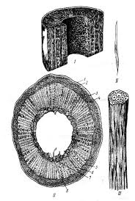
Рис. 2.1.1.1. Анатомічна будова стебла льону
1 – повздовжньо – поперечний розріз стебла ; 2 – поперечниий розріз стебла (А – кутикула , Б – епідерміс , В – кіркова паренхіма ,Г – луб'яні пучки, Д – камбій, Е – деревина , Ж – серцевина , З – порожнина) ; 3 – волокнистий пучок ; 4 – волокно .
Поверхня стебла складається з одного ряду клітин епідермісу (шкірки) - тонкої, але щільною покривної тканини. Зовнішня стінка епідермісу сильно потовщена і покрита спеціальною плівкою - кутикулою, яка захищає рослину від випаровування вологи.
Під епідермісом лежить шар корової паренхіми, що є сполучною тканиною і складається з ніжних тонкостінних клітин. Серед корової паренхіми залягають волокнисті пучки лубу, які на поперечному зрізі стебла виглядають острівцями, іноді зливаються в суцільне кільце. Волокнисті пучки складаються з груп товстостінних клітин з невеликою порожниною. Це найбільш цінна частина стебла льону-довгунця [35].
Перераховані тканини - епідерміс і паренхіма з волокнистими пучками - складають корову частину стебла льону.
Безпосередньо під корою знаходиться тонкий шар камбію. У льону камбій представляється у вигляді безперервного кільця, яке утворюється шляхом з’єднання міжпучкового камбію з пучковим. Камбій - виробляє тканину, постійно утворює в період життя рослини нові елементи вторинної деревини (всередину стебла) і кори (до периферії стебла) [10; 25; 35].
Під камбієм всередині стебла розташована деревина, що складається з клітин з досить сильно потовщеними стінками.
Усередині шару деревини знаходиться серцевина, що складає центральну частину стебла. Серцевинна тканину складається з тонкостінних нетривких клітин. У дозрілого стебла незруйнованих клітин серцевини залишається мало, внаслідок чого в центрі стебла утворюється порожнина [35 ;33].
Волокно, що отримується з стебел льону, складається з сильно видовжених, веретеновидних, з загостреними кінцями волокнистих клітин - елементарних волокон. Окреме елементарне волокно має довжину в середньому 20-30 мм, але може досягати 120 мм і більше. Поперечні розміри елементарного волокна 20-30 мкм. Оболонка, або клітинна стінка, елементарного волокна льону складається з декількох концентрично розташованих шарів, що відрізняються різним світлопреломлюванням. У центральній частині елементарного волокна є порожнина (канал). Чим менше порожнина і чим товще оболонка елементарного волокна, тим воно міцніше.
Технологічні якості волокна залежать також і від хімічного складу. Тому відносний вміст целюлози та інших хімічних речовин в волокні льону - один з показників його якості [ 35; 38].
Форма елементарних волокон (в поперечному перерізі) буває різною - від овальної до багатокутної. Зазвичай в нижній частині стебла льону містяться елементарні волокна, переважно овальної і круглої форми, в середній же частині стебла і вище (в хорошому льоні) - багатокутні волокна.
Елементарні волокна, об’єднані, як уже вказувалося, в пучки, щільно з’єднуються між собою клейкою речовиною - пектином. У свою чергу, волокнисті пучки пектином з’єднані з оточуючими їх тканинами.
Кількість елементарних волокон у волокнистому пучку коливається від 10 до 50 штук, в залежності від умов вирощування льону. Волокнисті пучки тягнуться вздовж усього стебла, від його заснування до вершини. Розташовуючись по периферії стебла, вони утворюють різної щільності кільце, що складається з 20-40 пучків[35].
Елементарні волокна з’єднані в пучку так, що кінці окремих волокон знаходяться на неоднаковій висоті. Це обумовлює міцність кожного пучка.
Ознаки якісного волокна безпосередньо залежать від анатомічної будови і зовнішніх особливостей льняного стебла. Так наприклад, довші елементарні волокна з меньшим діаметром зумовлюють отримання більш тонкого і, отже, більш цінного волокна.
Чим довше елементарні волокна, і чим вужче просвіт в них, тим бніьше вони багатогранні в поперечному перерізі, а також чим більше їх міститься в нучку, тим буде краще, міцніше і вище якість технічного волокна. Чим щільніше такі пучки зливаються в суцільне кільце і чим довше (при середній товщині) стебла льону, тим вище урожай волокна.
2.1.2 Біологія цвітіння та запліднення
Льон-довгунець - рослина самозапильна: запилення відбувається у нього, як правило, в результаті попадання на рильце маточки пилку з пиляків тієї ж квітки (рис. 2.1.2.1. )[10].
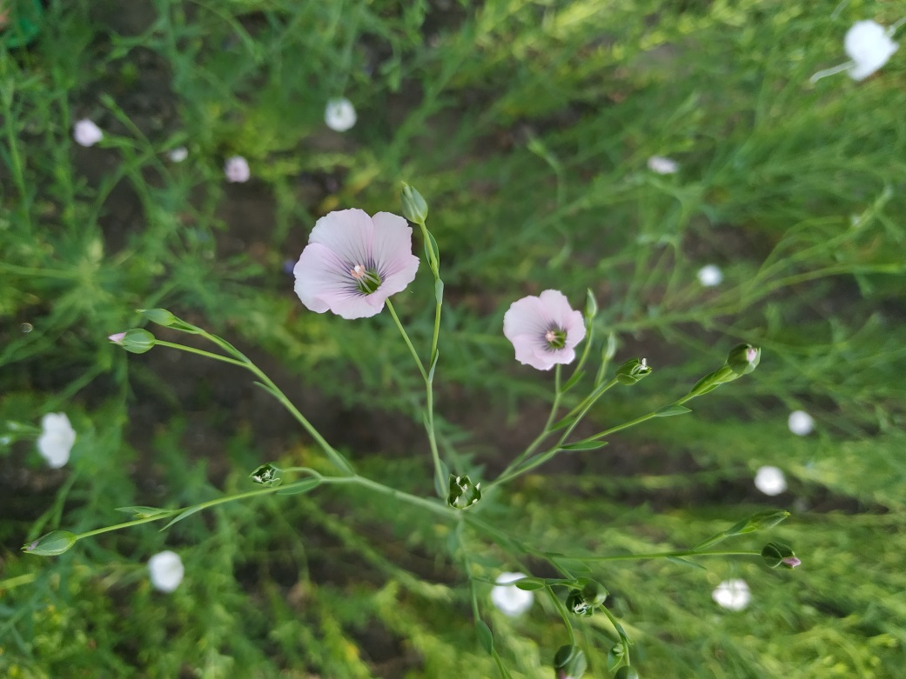
Рис. 2.1.2.1. Квітка льону-довгунця

Як показали спостереження, у льону можливо і перехресне запилення. В обмеженій кількості пилок може переноситися з квітки на квітку вітром.
Запліднення у льону відбувається через деякий час після запилення. Потрапила на рильце маточки пилок через 20-30 хвилин починає проростати. З пилку утворюється пилкова трубка, яка, проходячи всередині стовпчика, проникає в зав'язь до зародкового мішка. За даними А. Н. Луткова, у льону через 2 години 30 хвилин - 3 години після запилення багато пилкові трубки вже досягали кінця стовпчика [10; 36]
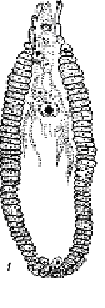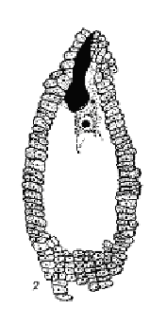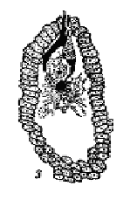
Рис. 2.1.2.2. Зародковий мішок льону-довгунця
1 - перед заплідненням; 2 - запліднення через 4 години після запилення;
З - зародковий мішок через 24 години після запилення.
Дослідження показали, що запліднення у льону-довгунця відбувається через 4 години 30 хвилин - 7 годин після запилення ( рис 1.3). Перші ж ділення заплідненої яйцеклітини з формуванням 2-4-клітинного зародка спостерігаються через 24-33 години після запилення. При прохолодній погоді розпускання квітки, запилення І запліднення сповільнюються.
Через кілька днів після запилення і запліднення з зав'язі квітки утворюється добре сформована коробочка з насінням [10].
2.1.3 Насіння льону
Нормальне лляне насіння має яйцеподібну форму з дещо звуженим і злегка загнутим носиком, зазвичай коричневе забарвлення різних відтінків - від світло-коричневого до темно-коричневого. Насіння льону має блискучу, гладку і слизьку поверхню (рис. 2.1.3.1.) [23].
Розміри насіння льону-довгунця наступні: довжина від 3,2 до 4,8 мм, ширина від 1,5 до 2,2 мм, товщина від 0,5 до мм, маса 1000 насінин від 3,5 до 6,5 г. Забарвлення і величина насіння - ознаки спадкові, характерні для того чи іншою сорту льону. Зрозуміло, на величину насіння виливають умови
зростання льону. Зокрема, в розріджених широкорядних посівах маса 1000 насінин буває дещо більше, ніж у звичайних загущених посівах.
Насіння льону складається з трьох основних частин: оболонки, ендосперму і зародка.
Зовні насіння покрито тонкою оболонкою, що складається з шести шарів: кутикули і епідермісу, складових шкірки, клітини якої здатні набухати і ослизнюються при намочуванні водою; шару клітин повітроносної паренхіми; шару кам’янистих клітин, що забезпечують міцність оболонки; другого шару клітин паренхіми; пігментного шару, що додає коричневе забарвлення насіння.
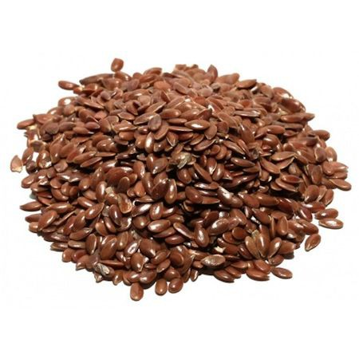
Рис. 2.1.3.1. Насіння льону-довгунця
Під оболонкою насінну розташований ендосперм - шар клітин, багатий білком і жиром. За рахунок ендосперму відбувається живлення зародка під час його росту.
У самій внутрішній частинні сім'я знаходиться зародок, який складається з короткого корінця, двох сім'ядольних листочків і розташованої між ними невеликої брунечки. На формування насіння сильно впливають умови зростання і розвитку рослин.
У лляному насінні в середньому міститься близько 35- 40% жиру, 23% білка, 22% безазотистих екстрактивних речовин, 9% клітковини, 3% золи і 8% води.
Олійність насіння льону - спадкова ознака, яка, однак, варіює залежно від умов вирощування. При підвищенні температури і зниженні вологості вміст олії в насінні зменшується [23;35].
2.1.4 Коренева система
Льон-довгунець володіє стрижневою кореневою системою, що досяга в довжину до 100см. По всій його довжині коротких бічних коренів першого порядку з послідовним розгалуженням, рідко перевищує розгалуження четвертого порядку (рис. 2.1.4.1.) [35;42].
Характерна особливість кореневої системи льону довгунця - найбільш густе розташування бічних коренів першого порядку у верхній частині головного кореня. В результаті основна маса коренів розташовується у верхньому шарі ґрунту, з якої через слаборозвинену систему провідних судин кореня надходять поживні речовини в надземну частину рослини [35]
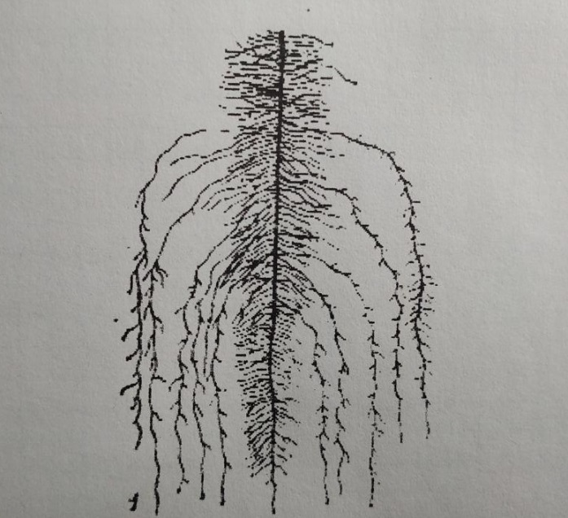.
Рис. 2.1.4.1. Коренева система льону-довгунця
2.1.5 Зростання і розвиток рослин
Льон -довгунець - рослина дводольна. Потрапивши в ґрунт насіння при сприятливій температурі і вологості починає проростати, збільшуються розміри сім'ядольних листочків і корінця зародка, що живиться за рахунок ендосперму насіння. З моменту появи сходів сім'ядольні листочки під впливом світла зеленіють і починають поглинати з повітря вуглекислоту, необхідну для синтезу органічних сполук. Одночасно корінці льону починають засвоювати поживні речовини з ґрунту. Так починається ріст і розвиток рослини льону.
У льону-довгунця розрізняють наступні фази росту: 1) сходів, або сім'ядоль, 2) «ялинки», 3) бутонізації, 4) цвітіння, 5) дозрівання [41;42].
У фазі сходів, або сім'ядоль, льон-довгунець має лише сім'ядольні листочки і невелику брунечку, з якої потім розвивається стебло з листям, квітками і насіннєвими коробочками.
У фазі «ялинки» рослина досягає висоти 5-10 см і має кілька (5-6) пар густо розташованих справжніх листків. Сумарна тривалість фази сім'ядоль і фази «ялиночки» становить приблизно 15 днів або трохи більше в залежності від погоди. Ці фази характеризуються відносно повільним темпом росту стебла, але інтенсивним зростанням кореневої системи [42].
У період швидкого зростання, що продовжується і у фазі бутонізації, приріст льону у висоту досягає 3-5 см на добу. Тривалість періоду швидкого зростання в залежності від погодних умов і сорту льону становить приблизно 12-20 днів [41].
У фазі цвітіння приріст льону у висоту значно слабшає: відбувається він головним чином завдяки зростанню суцвіття, а після закінчення цвітіння зовсім припиняється.
Фаза дозрівання характеризується формуванням насіння і швидким здерев’янінням тканин стебла, триваючим до повного дозрівання насіння. У цій фазі розрізняють стиглість льону: зелену, ранню жовту, жовту і повну.
Вегетаційний період (від сходів до дозрівання) у льону-довгунця короткий -75-90 днів. При жаркій і сухій погоді він скорочується до 60-65 днів, а при холодній дощовій подовжується іноді до 100 днів і більше.
Льон-довгунець досить вологолюбна рослина. На утворення одиниці сухої речовини протягом вегетаційного періоду він витрачає 400-430 одиниць води (транспіраційнний коефіцієнт).
Встановлено, що в перші 10 днів після появи сходів потреба льону- довгунця (сорт Світоч) в воді невисока: кращі врожаї були отримані при вологості грунту 40-60 % повної вологоємності, а гірші - при 80%. Потім, у міру росту рослин у висоту, потреба їх у воді зростає, а після цвітіння поступово знижується. Збільшення вмісту води в ґрунті в період швидкого зростання льону підвищує урожай і якість волокна; найбільш сильно на урожай впливає нестача вологи в період швидкого росту рослин льону у висоту, включаючи і цвітіння, а слабо - в період сходів і достигання [35;42;41].
Наведені дані показують, що льон-довгунець вимогливий до вологи протягом усього періоду від посіву до цвітіння. Тому боротьба за вологу шляхом правильної обробки ґрунту і ретельного догляду за посівами - одне з важливих заходів у отриманні високого врожаю.
Для вирощування високого врожаю льону-довгунця велике значення має інтенсивність і тривалість освітлення. Льон-довгунець - культура довгого світлового дня з відносно невеликою інтенсивністю сонячного світла. Ці умови при густому посіві сприяють утворенню більш довгих, тонких і малогіллястих стебел, що містять значну кількість волокна високої якості.
Тривалість і рівномірність освітлення рослин, зрозуміло, впливають на урожай. Чиста продуктивність фотосинтезу у льону-довгунця в польових
дослідах (В, Д. Баранов) в період швидкого зростання - бутонізації досягала 10-12 г на 1 м2 площі листя за добу. Найбільші абсолютні показники її спостерігалися при площі листя, рівній 30-38 тис. м2 на 1 га, що збігається з настанням фази бутонізації. При цьому оптимальна площа листя для сорту льону-довгунця 1-7 при вирощуванні на волокно дорівнювала 35-40 тис. м2 на 1 га. Таким чином, здатність поглинати багато енергії сонячної радіації визначається площею листя і в кінцевому підсумку позначається на продуктивності рослин, та їх врожаї [10;35;42].
Льон-довгунець - культура помірного клімату. Він обробляється в зоні, яка характеризується сумою температур за вегетаційний період в межах 1400- 2400 °С.
За даними А. А. Щиголева, льон-довгунець відноситься до групи сільськогосподарських культур, що мають нижній ліміт ефективної температури 5 °С. Сума ефективних температур у нього становить для періоду посів близько 60 °С, за період - початок цвітіння - 418-441 °С і за період від цвітіння до побуріння коробочок - близько 410 °С.
Краще льон-довгунець зростає в місцевостях з помірно теплою, швидше навіть прохолодною погодою, без різких коливань між температурою дня і ночі. При вирощуванні його в умовах спекотної погоди вихід і якість волокна знижуються [10;19].
в ранньому віці протягом нетривалого часу може переносити значні заморозки - до 3,5 ° С. Найбільш згубно діє на рослини льону зниження температури повітря в період початку сходів.
Квітка у льону – довгунця правельні, дрібні, п’ятичленні. Віночок п’ятипелюстковий, добре розкривається. Діаметр розкритої квітки 15 – 24 мм. Забарвлення пелюсток здебільшого голубе , але трапляються квітки з фіалковим , білим і рожевим забарвленням. Маточка має п’ятигнізду зав’язь з п’ятьма стовпчиками з приймочками ; тичинок з пиляком також п’ять. Чашечка складається з п’яти чашолистків , які після цвітіння не опадають, а залишаються біля плоду.
Суцвіття – зонтикоподібна китиця, розташована в верхній частині стебла. Льон – довгунець відноситься до самозапильних рослин. Запилення і утворення плоду відбувається внаслідок попадання на примочку пилку з тієї ж квітки. Проте на примочку може попасти і пилок з інших квіток, який переносять комахи. За сприятливої теплої погоди квітки розкриваються о 5 – 6 годині ранку , а щ 9 – 10 годині процес запилення закінчується , після чого пелюстки у квітки опадають. За несприятливої погоди ( похолодання , дощі) розкривання квіток, запилення та плодоутворення уповільнюється , фаза цвітіння затягується.
Плід – невелика куляста коробочка з п’ятьма гніздами 6 – 8 мм і завширшки 6 – 7 мм. (рис. 2.1.5.1.) Кожне гніздо поділене неповною перегородкою на два гнізда ; у кожному півгнізді міститься по одній насінині. Всього в коробочці утворюється 10 насінин, але за несприятливих умов кількість їх буває менша. Дозрілі коробочки лишаються закритими , але при перестоюванні льону в полі, особлииво в суху жарку погоду , коробочки тріскаються і насіння висипається. Цю біологічну особливість льону слід враховувати при збиранні , яке потрібно провадити у фазі ранньої жовтої стиглості, а снопи перевозити ранком по росі[10;35].
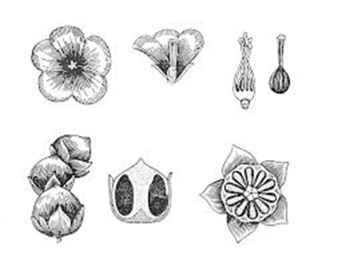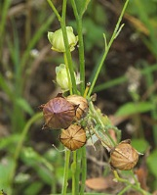
Рис. 2.1.5.1. Плід
  - Матеріал проведення дослідження
Насіння льону – довгунця складається з шестишарової оболонки оболонки, ендосперу та зародку. Ендосперм містить білок та жир , за рахунок якого відбувається живлення зародку під час його росту. Зародок має невеликий корінчик , два сімядольні листочки та маленьку бруньку.
Нормально сфороване насіння льону має яйцевидну плоску фору зі звуженим та дещо зігнутим носиком , колір залежить від його сорту. Маючи гладку та слизьку поверхню , насіння володіє гарною сипучістю , але сильно ослизнюється у воді.
Для проведення дослідження нами було взято насіння М – 38 синьо – квіткової форми льону ( материнська форма ) та рожево – квіткової форми лону довгунця ( мутантна форма).
Високоякісна і своєчасна обробка ґрунту забезпечує оптимальний водний, харчовий та повітряний режими для рослин.
Обробіток ґрунту під льон диференціюють залежно від його механічного складу, потужності гумусового шару, ступеня окультуреності і видів бурянів. Систему обробки ґрунту поділяють на основну і передпосівну.
Основний обробіток ґрунту. Стан орного шару в залежності від попередників після їх збирання різний. Після прибирання багаторічних трав в орному шарі па поверхні фунту залишається значна кількість органічних залишків рослин - коренів і стерні. Зяблевою оранкою поля після багаторічних трав ставиться завдання ретельно закласти залишки конюшини і тимофіївки на певну глибину в залежності від орного шару ґрунту, рівномірно їх розподілити в орному шарі з метою створення вирівняної родючості фунту.
З метою кращого розкладання дернового пласта багаторічних трав рекомендують перед оранкою проводити дискування, краще в двох напрямках - уздовж і поперек. Дискування дернини перед оранкою легкосуглинистого фунту підвищувало якість волокна в результаті більш вирівняного стеблостою льону. Для дискування рекомендують використовувати борони БДН-3, БДТ-3, БДНТ-3,5 [19; 21].
Основному обробітку ґрунту після зернових культур повинно передувати лущення стерні на глибину 4-6 см не пізніше ніж за 2-3 тижні до зяблевої оранки. Лущення сприяє також знищенню сільськогосподарських шкідників. Для лущення використовують лущильники ЛДГ-5, ЛДГ-10, ЛДГ-15, плуги-лущильники ППЛ-5-25, ППЛ-10-25.
При вирощуванні зернових культур органічної маси в ґрунті накопичується в 4-5 разів менше. Ґрунт при оранці після однорічних культур пухкий, органічні залишки рослин рівномірно розподіляються по глибині орного шару і на посівах льону не спостерігається ярусності в стеблі під час росту рослин, що позитивно позначається на якості льонопродукції.
Глибина оранки не повинна перевищувати потужність гумусового шару ґрунту. Для рівномірного розподілу дернини в орному шарі передплужники треба встановлювати на 32-34 см попереду основних корпусів плуга і на глибину 8-10 см. Це забезпечує підрізання, перевертання верхньої частини пласта і скидання дернини в борозну до засипання її більш пухким шаром ґрунту основними корпусами плуга [66; 67; 70].
Грунт орють плугами ПЛ-5-25, ПН-4-35, ПЛН-4-35, ПЛП-6-35, ПЛН-5-35.
Доведено, що зяблева оранка не тільки сприяє підвищенню врожаю волокна льону і насіння, а й покращує якість продукції. Тому зяблева оранка повинна бути проведена на всій площі, призначеної для посіву льону [45;47].
Своєчасна оранка пласта забезпечує розкладання дернини з осені, і на час росту льону в ґрунті накопичується потрібна кількість поживних речовин. При пізньому терміні зяблевої оранки дернина не встигає розкластися восени.
Під час оранки неприпустимо виорювати на поверхню ґрунту підзол навіть в незначній кількості, так як це знижує польову схожість насіння льону, густоту стояння рослин і веде до захворювання рослин фузаріозом. Передпосівна обробка ґрунту. Мета передпосівної обробки ґрунту полягає в створенні вирівняної поверхні поля, яка забезпечувала б рівномірну закладення насіння на глибину 1,5-3 см в залежності від механічного складу ґрунту і умов для дружного проростання насіння, а також зростання і розвитку рослини льону-довгунця [19;20].
Дерново-підзолистий (середньо і важкосуглинисті) ґрунт, зораний на зяб, навесні сильно ущільнюється, запливає і потребує ретельної передпосівної обробки. У зв'язку з тим що на початку весни вологи в такому ґрунті міститься в надмірній кількості і орний шар дуже ущільнений. На суглинних і глинистих грунтах першу весняну обробку можна проводити дисковими боронами і пружинними або лаповими культиваторами. Глибина обробки не повинна перевищувати 7-8 см.
Весняну обробку поораного з осені фунту слід починати якомога раніше, з неглибокого розпушування зубовими боронами БЗТС-1,0, БЗСС-1,0, ЗБНТУ- 1,0, сітчастої бороною БСО-4Л, культиваторами КПС-4 і комбінованими агрегатами РВК- 3,6 і ВІП-5,6.
Підбір знарядь і глибина весняної обробки зябу залежать від попереднього льону культури, механічного складу, вологості ґрунту, а також ступеня її засміченості.
Зволожені глинисті і суглинні ґрунту після зернових і просапних культур найчастіше навесні обробляють дисковими лущильниками або боронами на глибину 8-10 см. Раннє весняне розпушування фунту, особливо пласта багаторічних трав, слід проводити на глибину не більше 5 - 7 см, з тим щоб диски не вивертали на поверхню дернину. Як правило, цю роботу проводять одночасно з боронуванням поля зубовими боронами
Якщо зяблева оранка проведена на велику глибину (з урахуванням якості оранки), перед посівом поле обробляють, лаповими культиваторами на глибину 5-7 см. У результаті знищують бур'яни і розпушують ґрунт без обертання, що призводить до збереження вологи.
Весняну обробку легко суглинних фунтів часто проводять одними зубовими боронами в 3-4 сліду. Передпосівний обробіток фунту проводять приблизно через тиждень після ранньовесняною розпушування зябу з урахуванням стиглості орного шару. Зволожені важкі ґрунти обробляють культиваторами на глибину не більше 5-7 см з одночасним боронуванням в 2 сліду. На легких фунтах замість культивації проводять боронування зубовими боронами БЗІС-1,0 або БЗСС-1,0 в 2-4 сліду під кутом один прохід до іншого [20;21;19].
Розрив у часі між ранньовесняною та передпосівною обробками ґрунту сприяє більш повному проростання бур'янів , які знищуються ґрунтообробними знаряддями перед посівом льону. Передпосівний обробіток ґрунту потрібно проводити високоякісно і в можливо ранні терміни, як тільки ґрунт стане стиглим, тобто він не мажеться і не розпорошується, не утворює брил, а добре розпадається на дрібні структурні грудочки. Орний шар ґрунту в оптимальній стиглості зазвичай має вологість 60-70% повної вологоємності. Передпосівний обробіток ґрунту передові льонарі проводять дуже ретельно, приділяючи велику увагу її вирівнюванню [38].
На утворення 1 ц загального врожаю соломи і насіння (в повітряно-сухій речовині) льон-довгунець виносить, в середньому з ґрунту 1,30-1,51 кг азоту, 0,37-0,52 - фосфору, 0,62-1 , 37 - калію і 0,57-0,92 кг кальцію. При загальному врожаї соломи і насіння в межах 50 ц / та льон споживає з фунту близько 75,5 кг азоту, 25,5-фосфору і 35,5 кг калію. У різних ґрунтово-кліматичних зонах льонарства найбільшу економічну ефективність забезпечує внесення під льон повного мінерального добрива. Мінеральні добрива, що містять основні поживні речовини - азот, фосфор, калій, а також мікродобрива (бор, мідь) є вирішальним засобом отримання високих врожаїв льону. Ця культура позитивно реагує також на внесеня органічних добрив, внесених під попередники льону озимі, зернові і картоплю. З ортанічних добрив позитивний вплив на підвищення врожаїв льону надають гній, торф і пташиний послід.
Органічні добрива. Гній - основне органічне добриво. Щорічна норма внесення його в сівозміні повинна оути не менше 10-12 т / га. Гній вносять в парове поле під озимі, картопля, цукровий буряк, кукурудзу, овочеві та інші культури. Він має постдію протягом декількох років. Під льон застосовують добре перепрілий некислий торф, пташиний послід і люпин на зелене добриво.
Хороші результати забезпечує внесення під льон 10-12 т торфу, закомпостувати з золою або фосфоритним борошном. Ці добрива знижують кислотність торфу і сприяють його більш швидкому розкладанню.
Пташиний послід вносять безпосередньо під льон під час передпосівного обробітку грунту в основному лише на слабоокультурних ґрунтах.
Значну прибавку врожаю льону дає на супіщаних грунтах зелене добриво. Для цієї мети краще використовувати вузьколистий люпин, гірчицю і ін. Висівають їх навесні в паровому полі і заорюють в другій половині липня. Для внесення органічних добрив використовують розкидачі РОС-3, РОУ-6, напівпричіп-розкидач 1-ПТУ-4 та ін. [41;21].
Мінеральні добрива. З азотних добрив під льон застосовують аміачну селітру NН4МОЗ, сечовину СО (N112) 2, сульфат амонію (N134) 2804; з фосфорних — суперфосфат порошкоподібний або гранульований Са (Н2Р04) 2-Н20 + 2СаS04, а також фосфоритне борошно 2Саз (РС4) 2 СаСОз; з калійних добрив - сірчанокислий калій К2804, калійну сіль КС1, NaС1 і хлористий калій КС1. Складні мінеральні добрива вносять в різних поєднаннях [26; 44; 59].
Дуже ефективне калійне добриво під льон - деревна зола, в якій, крім калію, міститься фосфор, а також значна кількість вапна і бору. Вносять золу перед весняною культивацією.
Польовими дослідами встановлено, що збільшення врожаю льоноволокна
Застосування добрив. Для правильного застосування і використання потрібно мати картограми вмісту поживних речовин у ґрунті і вносить добрива, виходячи з наявності в ній поживних речовин в доступних для рослин формах. Основні поживні елементи, що вносяться в ґрунт з різними вилами добрив, рослини льону використовують неоднаково. Якщо
засвоюваність азоту становить приблизно 70-80%, калію 50-60%, то фосфору тільки 20-25%.
Встановлено, що найбільш ефективно діють добрива на властивості ґрунту, а також урожай льону та інших культур сівозміни можна домогтися за умови, якщо за ротацію сівозміни не менш половини всіх поживних речовин буде внесено в ґрунт у формі органічних добрив. Кількість внесеного під льон добрива в залежності від рівня родючості ґрунту, якості попередника, а також планованого врожаю має становити: по азоту - 20-45 кг, по фосфору - 40-90 і калію - 60-120 кг. На легких піщаних і супіщаних ґрунтах фосфорні та калійні добрива вносити під льон доцільно навесні, а на зв'язкових ґрунтах - восени. Азотні добрива вносять до посіву з закладенням іх в передпосівний обробіток або в підгодівлю. На темноколірних, що зазнають надлишок вологи ґрунтах, а також на вапнованих, де льон відчуває нестачу в борі або уражається бактеріозом, слід вносити по 15-20 кг / га борнодатолітівого добрива. На болотних ґрунтах хорошу дію на льон надають мідні добрива: по 20-25 кг / га сульфату міді або 4-6 кг / га піритових огірків.
Позитивно позначається на дерново-підзолистих ґрунтах внесення під льон суміші суперфосфату з фосфоритним борошном. На сильнокислому ґрунті (рН сольової витяжки 4-4,5) суміш складають з 80% фосфоритного борошна і 20% суперфосфату. На среднекислих ґрунтах (рН сольової витяжки 5-5,5) застосовують суміш фосфоритного борошна з суперфосфатом, що складається з рівних частин, а на слабокислих (рН сольової витяжки 5,6 і більше) - з 25% фосфоритного борошна і 75% суперфосфату [19;21;41].
На слабоокультуренних, бідних органічними речовинами ґрунтах під льон можна вносити місцеві добрива: пташиний послід- 2-3 ц / га, деревну золу - 3-4 або торфо-мінеральні компости по 10-15 ц / га. Ці добрива вносять під льон перед оранкою поля або під культивацію. Ефективність мінеральних добрив залежить від оптимального співвідношення в ґрунті елементів живлення з урахуванням родючості ґрунту і кількості внесених добрив. Підвищені дози азоту (більше 30 кг/га) викликали вилягання льону, що свідчить про необхідність обережного застосування азотних добрив.
Дози мінеральних добрив під льон необхідно встановлювати з урахуванням якості попередників, їх кореневих і пожнивних залишків у ґрунті, родючості і вдобрення ґрунту в попередні роки і відповідно до агрохімічного та фізико-хімічного стану ґрунту.
Азотні добрива під льон краще вносити у вигляді складних добрив - нітрофосок, нітроаммофоса і амофосу. Нітрофоска в 1 ц добрива містить по 12-15 кт азоту, фосфору і калію, нітроамофоска відповідно по 16 кг. Амофос в 1 ц добрива містить 11-12 кг азоту і 36-52 кг фосфору. Дозу внесення складних добрив встановлюють за азоту, а відсутню кількість фосфору і калію додають внесенням суперфосфату і хлористого калію. Під льон ширше треба застосовувати і інші складні добрива - метафосфат калію, що містить 36-39% калію і 39-59% фосфору. Хороші результати при внесенні під льон забезпечують гранульовані монофосфат калію - амонію, що містять 7,1-9,8% азоту, 29,5- 48 - фосфору і 12,4-26,8% калію. Великі прибавки врожаю дає застосування під льон повільно розчинного азотного добрива карбомідформа, що містить 38-40% азоту.
Відповідно до рекомендацій науково-дослідних установ під льон треба вносити не менше 0,8-1,0 т / га добриві. Збільшувати дози внесених добрив до такого рівня потрібно в основному за рахунок фосфору і калію. Кількість азоту не повинна перевищувати зазначених вище норм. Фосфорні і калійні добрива рекомендують вносити восени до оранки на зяб або відразу після неї. Внесення цих добрив навесні менш ефективно, ніж восени. Якщо добрива не внесені з осені, як виняток їх можна вносити рано навесні, відразу після сходу снігу і стоку талих вод , по таломезлому грунту , або « черепку» [41;42]
На високородючих ґрунтах при вмісті елементів живлення Р, К від 10 до 15 мг на 100 г ґрунту дози фосфору і калію доцільно знизити до Р 40-60 і К 60-70. а при вмісті понад 15 мг на 100 г ґрунту - до Р30-40 кг/га. Калійні добрива під льон вносять у формі хлористого калію, який містить 56-60% калію, і калійної солі з вмістом 30-40% калію. На супіщаних і легкосуглинистих ґрунтах, де рослини відчувають нестачу магнію, ефективно вносити під льон каліємагнезію з вмістом в ній 28- 30% К20 і 8-10% МgO.
Частина з зазначених доз фосфорних добрив слід внести в рядки при посіві льону у вигляді гранульованого простого, а також подвійного або борного суперфосфату. Доза гранульованого суперфосфату при рядковому внесенні 25-50 кг/га для товарних і 15-20 кг/га для насінницьких посівів. Подвійний суперфосфат вносять в половинній дозі.
При розміщенні льону на слабоокультуренних ґрунтах після зернових культур з біологічним урожаєм зерна менше 20 ц/га замість гранульованого суперфосфату можна вносити по 0,5 ц/га нітрофоски в рядки при посіві льону. Нітрофоску або гранульований суперфосфат вносять в рядки при посіві льону комбінованими сівалками СЗЛ-3,6, а також лляними сівалками СЛН-48А, СУЛ-48 [21;20].
З мікроелементів льон має особливу потребу в борі. Промисловість виробляє борні добрива у вигляді борнодатолітового добрива, в якому міститься 1;7-2,2% водорозчинного бору (13% борної кислоти), обложеного бурата магнію (0,9 1,5% бору і 18-20% магнію ), борного концентрату (по 20% борної кислоти і окису магнію), а також у вигляді борної кислоти (17% бору). Крім того, випускається збагачений бором гранульований суперфосфат, який містить 1-1,21% борної кислоти і 19,5-20,5% Р2О5* У Подвійному суперфосфаті міститься 1,5% борної кислоти і 40-42% Р205. Борнодатолітові добрива в дозі 0,2-0,3 ц/га або бормагніеві в дозі 0,1 0,2 ц/га вносять рано навесні м закладенням в грунт культиватором або бороною. Замість цих добрив зручніше застосовувати борний суперфосфат з внесенням його по 0,5 Ц-1 а в рядки при посіві льону комбінованої сівалкою або по 1-3 ц/га врозкид навесні з одночасним закладенням в ґрунт при передпосівній обробці [9;41 ].
Якшо в грунті до посіву або одночасно з посівом льону не вносили борні добрива, то потрібно обробити ними насіння. Найчастіше для обробки насіння застосовують борну кислоту по 125-150 г на 100 кг насіння. Особливо ефективні борні добрива в жарку і суху погоду при вирощуванні льону на вапнованих фунтах і на ґрунтах, насичених азотом, фосфором і калієм.
При вирощуванні льону на освоєних торфовищах необхідно в обов'язковому порядку вносити добрива, що містять мідь, - мідний купорос по 0,25 ц або піритні недогарки по 2ц / га.
Для внесення мінеральних добрив під основну оранку і перед посівом застосовують розкидач-сівалку туків НГГ- 4.2а, розкидачі мінеральних добрив ІРМГ-4А, РМГ-4, НРУ-0,5 і ін. [20;41].
При підгодівлі льону потрібно враховувати внесені до посіву добрива та стан льону після сходів. Азотними добривами льон підгодовують на ділянках, де він слабо розвивається, має блідо-зелену або жовтувате забарвлення або листя притиснуте до стебла. Ці добрива роблять позитивний вплив на урожай льону і якість продукції. Для підгодівлі краще застосовувати аміачну селітру відразу після прополки, коли рослини льону досягнуть висоти 6-10 см. Хороші результати дає підгодівля льону калійними добривами - хлористим калієм або калійною сіллю - на тих ділянках, де калійні добрива до посіву вносили в недостатніх кількостях або зовеш не вносили. Калійними добривами підгодовують льон в ті ж терміни, що і азотними [21;41].
Фосфорні добрива застосовують для підгодівлі в тих випадках, коли їх не вносили до посіву. Підгодовують суперфосфатом відразу, як тільки з’являться сходи. Для створення вирівняного стеблостою льону потрібно добрива розподіляти по полю рівномірно.
Рідкі комплексні добрива. Застосування рідких комплексних добрив у порівнянні зі складними твердими добривами забезпечує: комплексну механізацію використання добрив, що дозволяє зменшити витрати праці і коштів, зниження втрат добрив від заводу до поля (за рахунок зберігання і перевезення в закритих ємностях) і скорочення вантажно-розвантажувальних робіт; високу рівномірність розподілу поживних речовин в фунті; можливість розчинення і спільного внесення мікроелементів і пестицидів; зниження потреби в ємностях для зберігання і перевезення добрив.
РКП 10-34 - рідина чорного кольору, містить 35% Р2О5, 11 - азоту, до 0,35% твердих домішок. В'язкість її при 20 ° С - 30-40 сантіпауз, ступінь конверсії Р2О5 - 55%, pH 6,2-7, щільність 1,4-1,5 г/смЗ, температура замерзання близько мінус 20 °С. При подальшому зниженні температури рідина кристалізується, а при підвищенні відбувається зворотний процес. Ці добрива не мають запаху.Рідкі мінеральні добрива можна вносити за допомогою універсальних обприскувачів. У той же час поверхневе внесення за рахунок оільшої ширини захвату забезпечує більш високу продуктивність застосовуваної техніки. Після поверхневого внесення РКП закладають в фунт боронами, а якщо їх вносять перед культивацією або оранкою, то культиваторами або плугами.
Льон-довгунець дуже чутливий до високої кислотності грунту. На кислому грунті затримується розвиток кореневої системи льону, знижується засвоюваність фосфору та інших елементів живлення, а це призводить до ненормального білкового і вуглеводного обміну в рослинах. ІІа кислих грунтах посилюється ймовірність ураження льону фузаріозом та іншим грибними захворюваннями. Оптимальне значення pH для льону-довгунця знаходиться в межах 5,9-6,5. Високі врожаї льону отримують на слабокислих і близьких до нейтральних ґрунтах.
Дерново-підзолисті ґрунти, на яких в основному обробляють льон-довіу нець, іасто мають підвищену кислотність. Тому одна з головних задач по підвищенню родючості таких ґрунтів - усунення надлишкової кислотності, що досягається вапнуванням.
Вапнування збагачує ґрунт кальцієм, покращує живлення рослин азотом, фосфором, калієм і мікроелементами. При вапнуванні кислих ґрунтів ефективність добрив, що вносяться в сівозміні, підвищується і знижується шкідливий вплив рухомого алюмінію[21;41].
Для вапнування в господарствах найчастіше використовують вапно і доломітове борошно. Дозу ванна, необхідну для зменшення кислотності орного шару ґрунту до слабокислою реакції, при якій добре розвиваються більшість сільськогосподарських культур (pH сольової витяжки 5,6-5,8), називають повною або нормальної дозою, яка залежить від кислотності ґрунту. Повну дозу вапна (СаС03 в т/га) можна обчислити за гідролітичною кислотностю, яка виражається в мг-скв. на 100 г ґрунт, яку множать на коефіцієнт 1,5, тобто, доза СаС03=Нг-1,5.
Для поверхневого внесення ванна використовую іь розкидачі мінеральних Добрив та вапна РУМ-8, РУМ-5 і КСА-3, розкидач пилоподібних добрив
РУП-8.
При внесенні вапна слід враховувати хімічний склад грунту, чергування культур у сівозміні і дозу раніше внесених добрив, так як від цього залежить уоожай всіх сільськогосподарських культур в сівозміні. Парове поле найкраще місце для внесення вапна. За озимого жита або пшениці з підсівом конюшини або конюшини в суміші з тимофіївкою проводять поверхневе осіннє або ранньовесняне внесення вапна. Рекомендують вносити вапно по 3 ц/га при посіві конюшини в рядки разом з насінням. На кислих грунах безпосередньо під льон вносять фосфоритне борошно по 3-4 ц/га [20;21].
Для вапнування грунтів використовують вапнякове або доломітове борошно. Вапнування повторюють через 6-7 років з таким розрахунком, щоб за ротацію сівозміни кожне поле отримало необхідну норму вапна. Щорічно вапнування проводять на площі 500-600 га, що становить 1,5 поля сівозміни. Уже після першої ротації сівозмін рН змінився від 5,1-5,5 (середнекислого ґрунту) до 5,6-6,0 (слабокислого ґрунту). Це показує, що кислотність ґрунту різко знизилася, зменшилися пов'язані з нею шкідливі дії різних сполук, зокрема рухомого алюмінію. Поліпшилося харчування рослин азотом, фосфором, калієм, кальцієм і мікроелементом магнієм. В цьому і виражається вплив вапняних добрив на кислі ґрунти, на підвищення її родючості.
При цьому треба пам'ятати, що при вапнуванні в результаті нейтралізації кислотності ґрунту бор, який сприяє підвищенню врожаю волокна і насіння льону, переходить в малорозчинні важкодоступні рослинам сполуки. У той же час недостатня кількість бору в ґрунті, особливо в посушливі роки, і малий вміст його в легкорозчинній формі в вапнувати ґрунті з нейтральною кислотністю призводять до того, що льон в значній мірі уражається бактеріозом. Застосування бору усуває негативну дію вапна і підвищує урожай льону [19;20;21].
  - Умови проведення дослідження
Посів для визначення морфологічних якостей популяції льону – довгунця відбувся у межах Лісостепової зони , в Сумській області , м.Глухів.
Лісостепова фізико – географічна зона займає площу понад 205 тис.км², що становить близько третини території України. Природні умови її неоднорідні в геоморфологічному, кліматичному й гідрологічному аспектах, що відображається в особливостях грунтового покриву та його агровиробничих якостях [19].
На крайньому сході Лісостепу , на сході й на півдні Сумської області, а також у північно – західній частині Харківської області пошиирені відроги Середньоросійської височини. Кліматичні умови Лісостепу різноманітні внаслідок відмінностей окремих цого частин з гідротерічним режимом [19]. Ворскло – Сумський округ включає землі Полтавської , Сумської та Черніговської областей ( відповідно 5,3 і 2 природно – сільськогосподарських районів ). Загальна площя його складає 3200,1 тис.га , а також сільськогосподарських угідь 2441,7 , із них рілля 1936,4 , багаторічні насадження -33,8 , сіножаті – 223,4 , пасоваща – 208,7 тис .га. Ліси та інші площі займають 417,3 тис.га , забудовані землі - 117,5 , відкриті заболочені землі – 91,1 , відкриті землі без рослинного покриву або з незначним рослинним покривом – 13,9, води – 55 тис.га.
Геоструктурний округ розташований у межах Дніпровсько – Донецької западини, де потужнвсть осадової товщі становить 2 – 3 км. Кристалічний фундамент западини занурюється у південно – західному напрямку. Корінну основу утворюють відклади палеогену і неогену. В межах плато відклади полтавської серії перекриті ярусом строкатих глин, на яких у деяких місцях залягають червоно – бурі глини.
Анторпогенний комплекс відкладів представлений дніпровською мореною, під і над моренними водно – льодовикивими утвореннями. Сучасну поверхню плато, пліоценових терас і високих антропогенний терас утровюють леси, розділені похованими грунтами на кілька ярусів.
За характером рельєфу в межах округу виділяють дві частини. Перша – північна, зайнята переважно ділянками неогенових плато ( заввишки до 200 м ) і пліоценових терас ( 150 – 180 м), відзначається глибокими долинами, вузькими крутосхилими балками та ярами. Врхів’я балок нерідко зближені між собою, спостерігаються ерозійні перехвати. Рельєф у цілому має гордисто – балковий вигляд.
Друга – південна частина округу , де переважають пліоценові тераси Дніпра, має менші висоти ( 100 – 130 м ). Вона характерезується м’яким ,плавним , положисто – хвлястими рисами рельєфу. Поверхня розчленована добре сформованими асиметричними долинами річок Сули , Хоролу , Псла і Ворскли , широкими балками ,чисельними прохідними долинами. Річкові долини мають добре розвинену заплаву , чітку виражену борову терасу , широкі пологі – хвилясті лесові тераси. [19].
Грунтовий покрив представлений в основному (52 %) чорноземами , серед яких переважають мало гумусні. У межах Полтавської області зустрічаються середньо – гумусні грунти , що вмішщують 5,5 – 6 % гумусу. Крім того , на однолесових терасах сформовані також слабо гумусовані грунти ( близько 3 % гумусу ). Опідзолені грунти притаманні в основному північній частині округу. Вони займають 15,8% території. На борових терасах утворені дернов – підзолені і слабопідзолені грунти ( 3,3 % площі ). Н аеридовані грунти припадає 20,3% території округу. Сумарна частка деградованих і малопродуктивних земель у складі у складі орних земель становить лише 6%. Бали бонітету орних угідь зростають від Чернігівської та Сумської (34 – 38 ) до Полтавської ( 46 – 59 ).
Клімат
Сумська область ,знаходиться у помірному кліматичному поясі ,де чітко виражені пори року. Причина контрастів криється в особливостях формування клімату окремих територій в результаті особливостей прояву основних кліматотворних факторів. Клімат будь – якої території в цілому, і Сумської області зокрема , залежить від особливостей прояву кліматотворних факторів: географічної широти та радіаційних умов території , церкуляційних процесів атмосфери , впливу підстилаючої поверхні ( орогрофічних особливостей , близькості морів та океанів ) [19].
Географічна широта безпосередньо визначає надходження сонячної радіації , кількість якої залежить від кута падіння сонячних променів. Останне в свою чергу визначає температурний режим поверхні й повітря. Умови циркуляції повітряних мас впливають на формування режиму випадання атмосферних опадів, а характер підстилаючої поверхні й близькість морів та океанів впливають на амплітуди коливань температур у різні періоди часу , тобто зумовлюють прояв перного ступеня континентальності клімату.
Радіаційні умови території
Кількість сонячної радіації залежить від висоти сонця над горизонтом , а також тривалості дня , хмарності , прозорості атмосфери. Простягнувшись з півночі на південь більше , ніж на 200 км , територія Сумської області отримує різну кількість сонячної енергії , в наслідок чого по – різному складається тепловий режим та режим зволоження в її межах , що зумовлює різницю в природних процесах на території області. На Сумщині за умови безхмарної погоди максимально можливе значення самарної сонячної радіації може досягати і 50 ккал/см на рік. Однак , майже через щоденну хмарність сумарна радіація на Сумщині становить лише 90 ккал/см на рік у північних її районах та 95 – 97 ккал/см на рік – у півднних. Тобто кількість сонячної радіації в області збільшується в цілому в напрямку х півочі на південь .
Окрім того , більшу частину сонячної радіації земна поверхня отримує в літку ,коли сонячні промені маєть найбільший кут падіння. Взимку ж величина сонячної енергії , яка поглинається , різко скорочуються , переважно ,внаслідок відбиття її від білої засніженої поверхні. Так , в особливо сніжні зими до 80 % сонячної радіації відбивається від земної поверхні та надходить до атмосфери. Саме з цієї причини значення радіаційного балансу ( різниця між надходженням та витратами сонячної енергії ) – у зимовий період є від’ємним [19].
Наприкінці лютого радіаційний баланс збільшується майже по всій території Сумщини та стає близьким до нуля. В березні середньомісячні велечини радіаційног балансу дорівнюють 0,2 ккал/см² , а в травні значення балансу досягає літніх величин – 7 ккал/см² за місяць. Максимальні величини балансу спостерігаються в червні та липні а становлять 8,0 – 8,5 ккал/см². Починаючи з середини місяця радіаційний баланс рівномірно зменшується та в листопаді досягає нульових і від'ємних значень. Річні суми радіаційного балансу на території області становлять 38 – 45 ккал/см² .
В холодний період року територією області поширюються помірні повітряні маси , які надходять з Атлантики. Вони приносяться західними , північно – західними вітрами. Формуючись над більш теплою морською поверхнею, ці маси зумовлюють різкі потепліня з відлигами, часто їх прихід супроводжується туманами , розвитком низької хмарності. У такі періоди температура повітря підвищується підвищується до позитивних значень (+5º….+10ºС ) [6;20;21;18].
Фази розвитку одностебельної форми льону – довгунця ми характерезували за трьома показниками : середня температура повітря, загальна кількість опадів та відносна вологість повітря [6;20;21;18].Середня температура травня 2017 року склала 10,3ºС , максимальна 24ºС , мінімальна температура склала 6ºС , загальна кількість опадів 30,9 мм , відносна вологість склала 23,2 %.
У червні 2017 року переважала холодна погода з великою кількістю опадів. Середня температура за місяць склала – 17,3ºС , максимальна 29 ºС , мінімальне значення - 4ºС , загальна кількість опадів 131,8 мм, відносна вологість повітря 39,3 %.
Липень 2017 був дуже теплий , середня температура місяця становила 20,6ºС, максимальна становила – 33ºС , мінімальна температура – 11ºС, загальна кількість опадів склала 90,3 мм, відносна вологість повітря становила 34,4 %.
У серпні 2017 року склалися дуже сприятливі умови для дозрівання льону. Середня температура місяця склала – 19,6 ºС ,максимальне значення – 32 ºС, мінімальна температура – 10 ºС , загальна кількість опадів становила – 50,2 мм , відносна вологість повітря – 32,7 %.
За період вегетації рослин у 2017 році гідрометеорологічні умови характерезувалися достатньою кількістю тепла і середньою кількістю опадів. Середня температура за вегетаційний період склала – 16,9 ºС , загальна кількість опадів – 303,2 мм , відносна вологість повітря – 32,4 %.
2.4 Методи проведення дослідження
Спираючись на діалектичний метод пізнання при розробці теоретичних основ і нових практичних методів , використовуємо загальноприняті прийоми наукового пізнання – спостереження та експеремент , які відповідно своєрідності об'єкта наукового дослідження мають специфіку і проводяться за визначеною методикою.
Спостереження - це кількісна чи якісна реакція реєстрація сторін розвитку явищя , яке цікавить дослі дника , констатування того чи іншого стану , ознаки чи властивості.
Експеремент – це дослідження при якому дослідник штучно викликає явище чи змінює умови так, щоб краще виявити сутність явища, походження, наслідковість та взаємозв'язок предметів та явищ.
Польовий дослід – дослідженя, що проходить в польових умовах на спеційльно виділеній території [6;20;21;18].
За допомогою фенологічних спостережень ми повно і на достатньому рівні визначити ріст та розвиток дослідних форм рослин за вегетеційний період. До фенологічного спостереження належить періодичності росту і розвитку лону – довгунця, встановлення фаз розвитку і зв'язку їх з кліматичними факторами.
Для визначення настання фаз розвитку рослин ми за допомогою спостереження встановили фази розвитку. У одностебельної форми льону – довгунцю виділяють наступні фази розвитку рослин: сходи, «ялинка», бутонізація , цвітіння, дозріваня.
Визначення морфологічних характеристик одностебельної форми льону – довгунця у різні фази розвитку, ми проводили за такими показниками : висота рослин, кількість бутонів у фазі бутонізації, кількість коробочок у фазі дозрівання, кількість насіння.
Посівні якості насіння - це сукупність ознак і властивостей, які характеризують придатність насіння до сівби. До них належать енергія проростання, схожість, чистота, маса 1000 насінин, вологість, зараженість шкідниками і хворобами. Основні якості, які дозволяють визначити Придатність насіння до сівби, - енергія проростання і схожість насіння [6;20;21;18].
Схожість насіння це кількість насіння, проросло у встановлений для культури строк. Вона виражається у відсотках до загальної кількості насіння. Одночасно зі схожістю визначають і енергію проростання , яка характеризує швидкість і одночасність проростання за відносно короткий строк. Так, енергію проростання льону вимінчяіоть 3 добу, а схожість на 7 добу пророщування [6;20;21;18].
Для визначення схожості та енергії проростання фракції чистого насіння потрібно відібрати по 200 насінин різних форм льону - довгунця. Попередньо готують чашки Пері. Для цього їх миють під проточною водою, промивають розчином марганцю, після чого знову промивають водою. В кожну чашку Петрі кладуть фільтрувальний папір, змочують його та закладають насіння, по 50 в кожну чашку Петрі. З верху насіння накривають листком фільтрувального паперу. На кожну чашку Петрі наносять маркування [6;20;21;18].
Кожного дня, починаючи з дня початку експерименту, ведуть спостереження за рослинами. Відмічають дату схожості насіння у творення нормально розвинутих проростків, тобто стебла рослини разом і розвитком зародкових корінців, їх кількість, кількість зерен які не зійшли .
На третій день дослідження, визначають енергію проростання насіння — відсоток нормально пророслого насіння за більш короткий термін.
Для цього користуються формулою:

$$E= \frac{n ×100\%}{N}$$

де, n — кількість пророслого насіння на 3 день;
N—загальна кількість насіння;
Для отримання математично точних даних використовують біометричні методи дослідження. Основним показником, який характеризує сукупність рослин за величиною досліджуваної ознаки, являється середис арифметичне (X). Прямий спосіб його обчислення заключається у додаванні усіх варіантів :
$\left(x_{1}+x_{2}+ x_{3}+…+x_{n}\right)$ , з наступним поділом суми на кількіст варіантів у сукупності (n)
$X= \frac{x_{1}+x_{2}+x_{3}…. +x_{n}}{n}$
Перевірку $H_{0}$ при порівнянні середніх, які характеризують ту чи іншу сукупність, проводять за t – критерієм Ст’юдента [1;3 ;4 ;6 ;10; 18]
Застосування критерію Стьюдента для порівняння середніх
t - критерій Стьюдента/Ст'юдента — загальна назва для класу методів статистичної перевірки гіпотез (статистичних критеріїв), заснованих на порівнянні з розподілом Стьюдента. Найчастіші випадки застосування t – критерію пов'язані з перевіркою рівності середніх значень у двох вибірках.
Критерий Стьюдента був розроблений Вільямом Госсетом (1876-1937) для оцінки якості пива на пивоварних заводах Гіннесса в Дубліні (Ірландія). У зв'язку із зобов'язаннями перед компанією щодо нерозголошення комерційної таємниці (керівництво Гіннесса вважало так , використання статистичного апарату в своїй роботі), стаття Госсета вийшла в 1908 році в журналі «Біометрика» під псевдонімом «Student» (Студент).
Найбільш часто t – критерій використовується у двох випадках. У першому його застосовують для перевірки гіпотези про рівність середніх для двох незалежних вибірок. У цьому випадку є контрольна група і група, що досліджується. При цьому кількість спостережень може бути різною. Такі дослідження, частіш за все, відбуваються у медицині, фармакології, аграрних науках, тобто там, де можна поставити експеримент по дослідженню впливу певного фактору (ліків, вдобрив, хімікатів тощо). У політичних науках, як правило, важко організувати такі експерименти у наукових цілях, але можлива задача порівняння, скажімо, результатів опитування двох груп людей, які відрізняються за статтю, фахом, віком тощо.
У другому випадку використовують так званий парний критерій, коли та ж сама група об'єктів спостерігається двічі і надає чисельний матеріал для перевірки гіпотез про однаковість середніх. Саме тому вони називаються залежними. Наприклад, відбувається опитування тих самих респондентів до виборів і після них. Або перевіряється успішність певних представників бізнесу до введення нових законів про податки та через певний час після введення.
Умови застосування критерію Стьюдента для порівняння середніх
Для коректного застосування t – критерію Стьюдента для двох груп необхідно обов'язкове виконання двох умов.
Першою умовою для застосування критерію є вимога нормальності розподілу змінної, що досліджується, у кожній з груп, що порівнюється. Якщо це не так, то обчислюються медіани і для порівняння вибірок використовується непараметричний тест.
Для перевірки гіпотези про нормальність розподілу можна використати: критерій асиметрії та ексцесу, критерій Колмогорова, графоаналітичний тощо. Цей критерій є необхідним, але не є достатнім для застосування t – критерію Стьюдента.
Другою умовою , яка має виконуватися є рівність дисперсій у групах, що порівнюються. Для перевірки гіпотези про рівність дисперсій нормально розподілених у групах сукупностей використовуються такі критерії, як Ф - критерій Фішера, критерій Кохрана, критерій Вальда тощо.
Рівень значимості
Результат порівняння середніх із застосування критерію Стьюдента оцінюється за рівнем значимості. Нагадаємо, що рівень значимості є мірою статистичної достовірності результату обчислень, у даному випадку — відмін середніх. Якщо дослідження показало, що р – рівень відміни не перевищує 0,05, це означає, що з ймовірністю не більшою ніж 5% різниця є випадковою, і це є підґрунтям для висновку з 95% достовірності про наявність суттєвої різниці. У іншому випадку (р>0,05) відміна визнається статистично недостовірною.
Гарантією надійності висновку про суттєвість чи не суттєвість різниці між х₁ та х₂ є відношення різниці до її похибки (критерій суттєвості різниці).
При порівнянні середніх величин необхідно враховувати два випадки:
- порівнюються середні двох незалежних вибірок, коли одиниці спостереження першої вибірки не пов'язані ніякою загальною умовою з одиницями спостереження другої вибірки;
2 ) порівнюються дві залежні вибірки, в яких одиниці спостереження першої вибірки пов'язані (спряжені) якоюсь загальною умовою з одиницями спостереження другої вибірки;
Якщо$t_{факт. }≥ t_{теор.}$ то нульова гіпотеза про відсутність суттєвих відмінностей між середніми спростовується, якщо $t_{факт.}< t_{теор.}$ різниця знаходиться в межах випадкових коливань для прийнятого рівня значимості і не спростовується. Теоретичне значення t критерію знаходиться в таблиці .Число ступенів вільностей (свободи) визначають за формулою$v= n_{1}+n_{2}-2 де n_{1} та n_{2}$— кількість варіацій у вибірках, для незалежних вибірок;
Для залежних (спряжених) число ступенів вільності визначають за формулою$v=n-1, де n$— кількість спряжених пар.
$$t=\frac{∣M_{1}-M_{2}∣}{\sqrt{\frac{Sx_{1}^{2}}{N_{1}}+\frac{{Sx}_{2}^{2}}{N_{2}}}}$$
де, $S_{x}-$стандартна помилка;
N - обсяг вибірки;
М - середнє значення вибірки;
Для того, щоб застосувати t - критерій Стьюдента потрібно знайти та порівняти дві величини – спостережене $t_{факт.}$ та критичне t_{табл.} значення. Перше з них обчислюється за вибірковими даними, застосувавши формулу подану вище. Критичне значення визначають за допомогою таблиці (Критичні значення критерію для рівнів значущості 0,05 і 0,01) для заданого рівня значущості (0,05), та відповідного ступеня вільності [1;3 ;4 ;6 ;10; 18]
Отже льон – довгунець ( Linum usitatissium) - однорічна самозапильна рослина сімейства льнових (Linaceae). Стебло пряме, гладке, може бути одно чи багатостебельним , висотою 70-125см і вище. Стебло є основною продуктивною частиною рослини. Завдяки вмісту в ньому волокна (20-30% ) льон має велику сільгосподарську цінність. Листки лінійно ланцетні, розміщені парами вздовж всього стебла, довжиною 36 – 40 мм, ширина 2 – 4,4 мм.
Квітки правильні, з п'ятьма пелюстками мають 5 тичинок, пестик складається з п'ятигніздної зав'язі і п'яти стовпчиків. Забарвлення може бути різним, залежить від сорту. Коробочки дрібні: 6,2 – 8,5 мм довжина, 5,7 – 6 мм ширина.
Нормальне лляне насіння має яйцеподібну форму з дещо звуженим і злегка загнутим носиком, зазвичай коричневе забарвлення різних відтінків - від світло-коричневого до темно-коричневого. Насіння льону має блискучу, гладку і слизьку поверхню. Розміри насіння льону-довгунця наступні; довжина від 3,2 до 4,8 мм, ширина від 1,5 до 2,2 мм, товщина від 0,5 до мм, маса 1000 насінин від 3,5 до 6,5 г. У лляному насінні в середньому міститься близько 35 - 40% жиру, завдяки чому воно також має велику сільськогосподарську цінність . Олійність насіння льону - спадкова ознака, яка варіює залежно від умов вирощування.
Коренева система льону-довгунця стрижнева, в довжину може досягати до 100 см. По всій його довжині коротких бічних коренів першого порядку з послідовним розгалуженням, рідко перевищує розгалуження четвертого порядку.
На основі літературних даних нами була досліджена технологія вирощування одностебельної форми льону-довгунця. Ми встановили , що одностебельна форма льону – довгунцю — культура довгого світлового дня, вибаглива до інтенсивності світла та вологи.
Основні вимоги, які пред'являє одностебельна форма льону - довгунцю до попередників полягають в тому, щоб в ґрунті після них залишалося якомога більше поживних речовин в легкозасвоюваній формі і поле було чистим від бур'янів. Кращими попередниками вважаються озимі, зернові та картопля. Щодо обробітку грунту проводиться основний та передпосівний обробіток. Важливою умовою підвищення врожайності є застосування органічних та мінеральних добрив.
Для дослідження морфологічних характеристик одностебельної форми льону - довгунця ми визначили методи та умови проведення експерименту. Нами були розроблені етапи дослідження, які передбачають проведення порівняльної характеристики насіння різних форм льону, закладання польовою досліду та фенологічні спостереження, вимірювання, підрахунки та обробку отриманих результатів. Визначили методи математичного аналізу, як при вивченні окремих ознак і властивостей, так і при виявленні залежності між ними, встановленні їх взаємозв'язку. Перевірку Н₀ при порівнянні середніх , що характеризують ту чи іншу вибірку, проводимо за t – критерієм Стьюдента. [1;3 ;4 ;6 ;10; 18]

РОЗДІЛ 3. ЕКСПЕРЕМЕНТАЛЬНЕ ДОСЛІДЖЕННЯ У НАПРЯМКУ СТВОРЕННЯ ОДНОСТЕБЕЛЬНОЇ МУТАНТНОЇ РОЖЕВО – КВІТКОВОЇ ФОРМИ ЛЬОНУ – ДОВГУНЦЯ З БІЛЬШ ЯКИСНИМИ ХАРАКТЕРИСТИКАМИ
Мінливість — здатність живих організмів набувати нових ознак, відмінних від батьківських, і їхніх станів у процесі індивідуального розвитку. Мінливість є протилежним процесом спадковості. Завдяки мінливості утворюються нові види і відбувається історичний розвиток біосфери в цілому.
Мінливість зумовлюється варіюванням генотипів та умов довкілля. Найчастіше ці дві причини діють спільно, і особини певної популяції або виду відрізняються між собою за багатьма ознаками.
Мутаційна мінливість – це форма спадкової мінливості, яка пов’язана із змінами генотипу внаслідок мутацій. Цю мінливість зумовлюють зміни генотипу особин на рівні генів, хромосом та кількості хромосом, тому її відносять до генотипної. Виникають мутаційні зміни під дією внутрішніх та зовнішніх чинників.
Ми продовжуємо дослідження у напряку створення рожево – квіткової форми з високим відсотком одностебельних рослин. Для проведення дослідження було взято материньску кущисту ( синьо – квіткову ) форму льону, та мутантну ( рожево – квіткову ) одностебельну форму льону. Матеріал синьо – квіткової форми льону та мутантної рожево – квіткової форми, висіяно на дослідній ділянці факультету природничої та фізико – математичної освіти.
3.1. Характеристика одностебельної рожево – квіткової форми льону - довгунця за роки досліджень
Посів матеріалу було проведено 6 травня 2019 року. Початок проростання насіння відмічено на 8-9 день після посіву. Для дослідження було відібрано по 10 рослин льону – довгунця у 2019р. Вимірювання проводились за такими показниками, як: висота рослин, кількість бутонів (квіток, коробочок), кількість насіння, маса насіння.
Перші сходи були зафіксовані 16 травня 2019 р. Сім’ядольні листочки вийшли на поверхню ґрунту, між ними міститься брунька, з якої буде розвиватись стебло. У цей період інтенсивно росте коренева система, за 6-7 днів головний корінь заглиблюється в ґрунт, а у верхній частині формується густа сітка бічних корінців. Рослини проростали не рівномірно. На рис. 3.1.1. зображено перші сходи вихідної форми льону - довгунця.
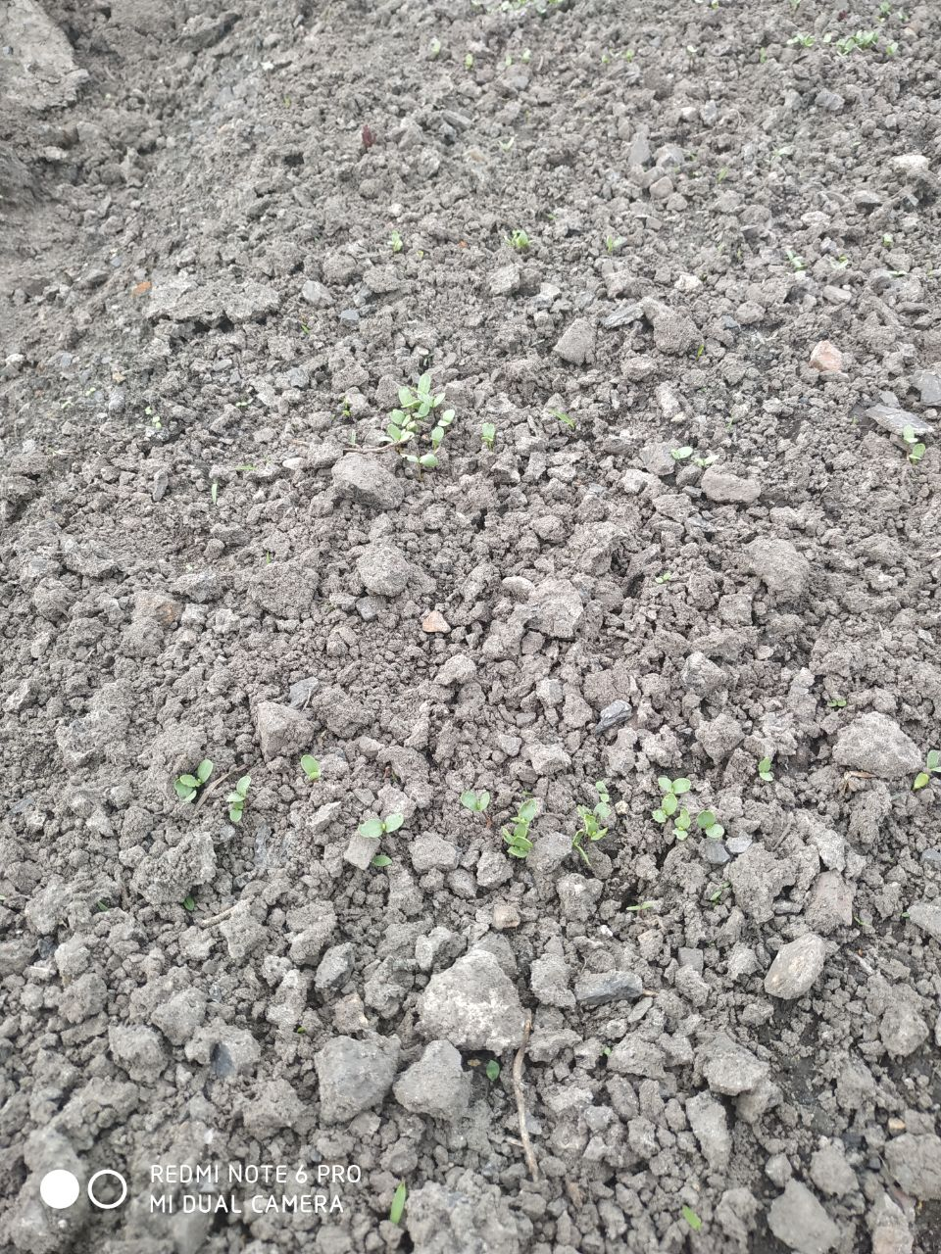
Рис.3.1.1. Рожево -квіткова форма льону-довгунця у фазі сходи
Наступною фазою розвитку льону є «ялинка». Початок фази був зафіксований 20 травня 2019 р. (рис.3.1.2.).
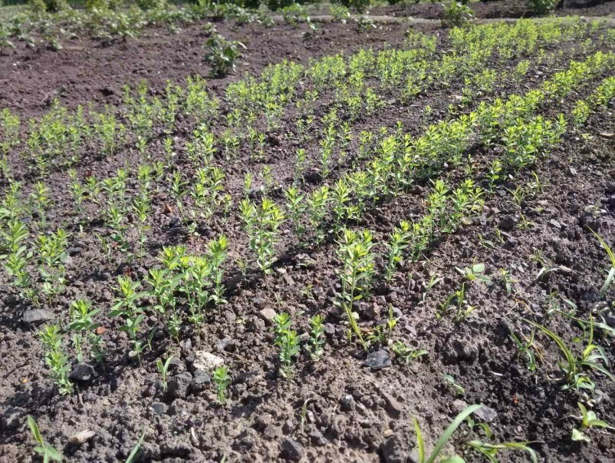
Рис.3.1.2. Рожево -квіткова форма льону-довгунця у фазі «Ялинка»
Ці дві фази характеризуються повільним ростом стебла у висоту та швидким ростом кореневої системи. Листки сидячі, без черешків, лінійно - ланцетні, мають зелене забарвлення. Розміщені листки на стеблі почергово по спіралі. Тривалість фази склала 11 діб. В даний період висота рослин варіюється від 10 до 12,5 см, рослини вже мають 5-6 пар справжніх листочків (табл. 3. 1.1.).
Таблиця 3.1.1.
Висота рослин льону – довгунця у фазі «ялинка» по роках досліджень

Рік досліджень | Висота рослин, см |  |  |  |  |  |  |  |  |  | Середнє
Рік досліджень | 1 | 2 | 3 | 4 | 5 | 6 | 7 | 8 | 9 | 10
2017 | 10,5 | 11,3 | 11,7 | 11,1 | 12,3 | 12,0 | 11,8 | 11,4 | 11,3 | 12,4 |  | 11,58 см.
2018 | 10 | 10,4 | 11,2 | 10,3 | 10,9 | 10,5 | 10,3 | 10,2 | 10,3 | 11,0 |  | 10,51 см.
2019 | 11,0 | 10,8 | 10,3 | 11,7 | 11,5 | 10,4 | 11,0 | 10,9 | 11,2 | 10,7 |  | 10,95 см.

Середнє значення висоти рослин льону у фазі «ялинка» складає : в 2017 році – 11,58 см. , найменша висота була 10,5 см. , найбільша висота 12, 4 см. ; в 2018 році спостерігалась середня висота – 10,51 см. , найменша висота була 10см. , найбільша висота була 11,2 см ; в 2019 році середня висота склала – 10,95см. , найменша висота була 10,3см. , найбільша 11,7 см.
Після фази «ялинка» у рослин наступає період інтенсивного росту стебла, який продовжується у фазі бутонізації. Початок фази бутонізації зафіксований
1 червня 2019 р. (рис.3.1.3.)
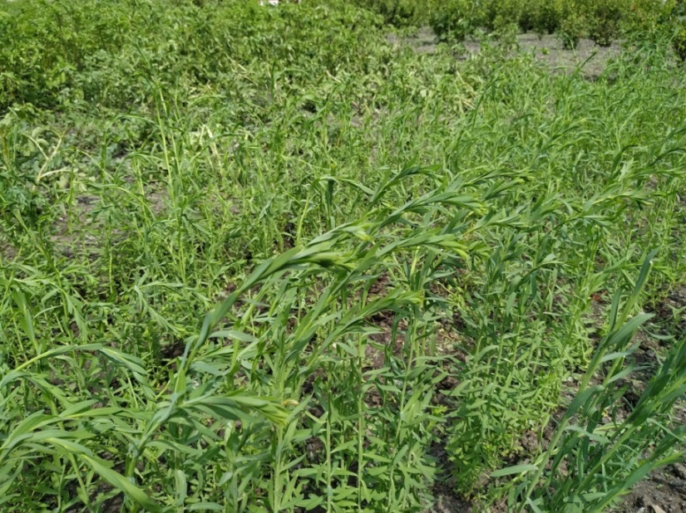
Рис.3.1.3. Рожево -квіткова форма льону-довгунця у фазі бутонізації
У цей період в стеблах формується волокно і генеративні органи,
що забезпечують урожай насіння. Інтенсивний ріст рослин триває 12- 20 днів.

Таблиця 3.1.2.
Висота рослин льону у фазі бутонізації по роках досліджень
Рік досліджень | Висота рослин, см |  |  |  |  |  |  |  |  |  | Середнє
Рік досліджень | 1 | 2 | 3 | 4 | 5 | 6 | 7 | 8 | 9 | 10
2017 | 58,5 | 62,5 | 64,3 | 63,5 | 65,2 | 60,3 | 65,9 | 65 | 65,2 | 67,2 | 63,76 см
2018 | 56,1 | 55,8 | 59,1 | 68 | 55,6 | 64,3 | 68,4 | 61,4 | 64,6 | 57,3 | 61,06 см
2019 | 58,3 | 59,8 | 62,1 | 66,2 | 57,4 | 66,6 | 68 | 62,8 | 65,3 | 59,4 |  | 62,59 см

Показники висоти форми льону у фазі бутонізації подано в (табл.3.1.2.)
Середнє значення становить в 2017 році - 63,76 см, найменша висота була 58,5 см., найбільша висота становить 67,2 см. ; в 2018 році – 61,06 см, найменша висота 55,6 см. , найбільша висота становить 68,4 см; в 2019 році середня висота становила – 62,59 см. , найменша висота спостерігалась 58,3 см. , найбільша висота була 68 см.
Таблиця 3.1.3.
Кількість бутонів рослин льону у фазі бутонізації по роках досліджень
Рік досліджень | Кількість бутонів |  |  |  |  |  |  |  |  |  | Середнє
Рік досліджень | 1 | 2 | 3 | 4 | 5 | 6 | 7 | 8 | 9 | 10
2017 | 21 | 26 | 26 | 27 | 11 | 23 | 20 | 19 | 17 | 13 | 20,3 шт.
2018 | 19 | 26 | 20 | 27 | 24 | 23 | 19 | 26 | 20 | 27 |  | 23,1 шт.
2019 | 22 | 25 | 23 | 25 | 20 | 21 | 24 | 23 | 18 | 21 |  | 22,2шт.
Показники кількості бутонів представлено в табл. 3.1.3. Середнє значення в 2017 році складає - 20,3 шт. найменша кількість була 11 бутонів , найбільша кількість бутонів становила 27 шт. ; в 2018 році середня кількість бутонів склала 23,1 шт., найменша кількість бутонів була 19 шт.,найбільша кількість становила 27 бутонів; в 2019 році середня кількість бутонів була 22,2 шт., найменша кількість була 18 бутонів , найбільша кількість становила 25 бутонів.
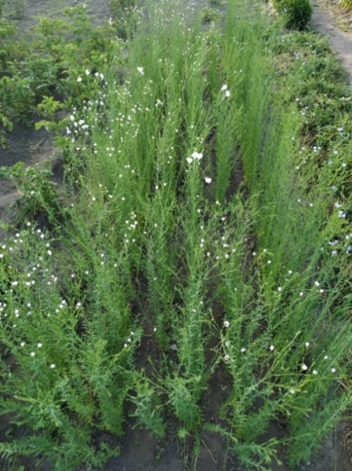
Рис.3.1.4. Рожево - квіткова форма льону-довгунця у фазі цвітіння
Наступною фазою розвитку рослин є фаза цвітіння (рис.3.1.4.).
Фаза розпочалась 13 червня 2019р. Тривалість фази 7 днів. Ріст рослин льону сповільнюється (ростуть тільки суцвіття), а під кінець фази цвітіння повністю припиняється. Суцвіття зонтиковидна китиця. Розташована на верхівці рослини. Квітки правильні, з п’ятьма пелюстками (рис.3.1.5.).
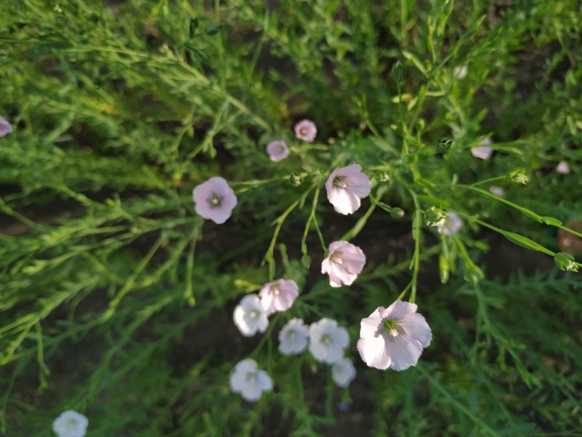
Рис.3.1.5. Рожево - квіткова форма льону-довгунця у фазі цвітіння
Квітка має 5 тичинок, пестик складається з п’ятигніздної зав’язі і п’яти стовпчиків. В цей період закінчується формування волокна в стеблах. (табл.3.1.4.)
Таблиця 3.1.4.
Висота рослин льону у фазі цвітіння по роках досліджень
Рік досліджень | Висота рослин, см |  |  |  |  |  |  |  |  |  | Середнє
Рік досліджень | 1 | 2 | 3 | 4 | 5 | 6 | 7 | 8 | 9 | 10
2017 | 63,5 | 74,8 | 77,4 | 77,7 | 68,1 | 71,9 | 73,6 | 73,1 | 78,2 | 77,5 | 73,58 см
2018 | 63,3 | 60,1 | 70,4 | 72,2 | 73,1 | 85,4 | 74,9 | 63,3 | 60,1 | 70,4 |  | 69,32 см
2019 | 63,3 | 72,3 | 75,7 | 73 | 71,1 | 74 | 73,8 | 70,5 | 74,1 | 75,3 |  | 72,31см
Середнє значення висоти рослин у фазі дозрівання в 2017 році склало 73,58 см. , найменший показник висота був 63,5см. , найбільша висота склала 77,7см. ; в 2018 році середня висота була – 69,32 см. ,найменше значення висоти було 60,1см. , найбільше значення висоти було 85,4 см.; в 2019 році середня висота була 72,31см.; найменша висота склала 63,3см,; найбільша висота склала 75,7см.
Початок наочної стиглості льону був зафіксований 10 липня 2019 року . Збір врожаю для подальшого дослідження за основними елементами структури врожаю був проведений 18 серпня 2019 р. Фаза дозрівання характеризується швидким здерев’янінням стебла і формування та достигання насіння. Розрізняють зелену, ранню жовту, жовту і повну стиглість льону. Не можна льон збирати у фазі зеленої стиглості, оскільки зменшується урожайність, погіршується якість волокна , насіння має нижчу схожість. У ранній жовтій і жовтій фазах льон достигає на волокно; у повній – на насіння.
Після збору отримали таку кількість рослин : одностебельна форма -108 шт.; кущиста форма-146 шт.
Виміряли загальну висоту одностебельних рослин льону – довгунця (табл.3.1.5.)
Таблиця 3.1.5.
Загальна висота льону – довгунця в фазу дозрівання
Рік досліджень | Висота рослин, см |  |  |  |  |  |  |  |  |  | Середнє
Рік досліджень | 1 | 2 | 3 | 4 | 5 | 6 | 7 | 8 | 9 | 10 | Середнє
2017 | 74 | 79 | 77,9 | 68 | 69 | 73 | 75 | 75 | 80 | 77,9 | 74,88см.
2018 | 75 | 76 | 72 | 79 | 74 | 73 | 72 | 77 | 73 | 75 | 74,6 см.
2019 | 76 | 77,5 | 71 | 77 | 73 | 70 | 71 | 78 | 75 | 79 | 74,75см.

Середнє значення висоти рослин в 2017 році склало – 74,88 см. , найменше значення висоти склало 68 см. , найбільше значення висоти склало 80 см. ; в 2018 році середнє значення висоти склало – 74,6 см., найменша висота була 72 см., найбільша висота була 79 см., середнє значення висоти в 2019 році склало 74,75см., найменша висота склала 70 см., найбільша висота була 79 см.
Провели вимірювання діаметра стебла одностебельної форми (табл.3.1.6.)
Таблиця 3.1.6.
Діаметр стебла льону – довгунця по роках досліджень
Рік досліджень | Діаметр стебла |  |  |  |  |  |  |  |  |  | Середнє
Рік досліджень | 1 | 2 | 3 | 4 | 5 | 6 | 7 | 8 | 9 | 10 | Середнє
2017 | 2 | 2 | 4 | 3 | 2 | 4 | 4 | 3 | 2 | 3 | 2,9 мм.
2018 | 4 | 2 | 3 | 3 | 3 | 4 | 3 | 2 | 3 | 4 | 3,1 мм.
2019 | 2 | 3 | 4 | 3 | 3 | 2 | 4 | 2 | 3 | 3 | 2,9 мм.

Середнє значення діамера стебла рослин в 2017 році склало – 2,9 мм. , найменше значення діамера склало 2 мм. , найбільше значення діамера склало 4 мм. ; в 2018 році середнє значення діамера склало – 3,1 мм., найменший діаметр
був 2 мм., найбільшй діаметр був 4 мм., середнє значення діаметра в 2019 році склало 2,9 мм., найменше значення діаметра склало 2 мм., найбільше значення діаметра було 4 мм.
Було підраховано кількість коробочок на одномму стеблі. (табл.3.1.7.)
Таблиця 3.1.7.
Кількість коробочок на одному стеблі по роках досліджень
Рік досліджень | Кількість коробочок |  |  |  |  |  |  |  |  |  | Середнє
Рік досліджень | 1 | 2 | 3 | 4 | 5 | 6 | 7 | 8 | 9 | 10 | Середнє
2017 | 6 | 6 | 15 | 14 | 14 | 20 | 21 | 12 | 27 | 18 | 15,3шт.
2018 | 11 | 18 | 16 | 16 | 18 | 12 | 14 | 13 | 15 | 13 | 14,6 шт.
2019 | 15 | 16 | 9 | 9 | 19 | 14 | 22 | 15 | 13 | 18 | 15 шт.

Середнє значення кількості коробочок на одному стеблі рослин в 2017 році склало – 15,3 шт. , найменша кількість коробочок склала 6 шт. , найбільша кількість коробочок склала 27 шт. ; в 2018 році середнє значення кількості коробочок склало – 14,6 шт., найменша кількісь коробочок була 11 шт., найбільша кількість коробочок була 18 шт.; середнє значення кількості коробочок в 2019 році склало 15 шт., найменша кількість коробочок склала 9 шт. , найбільша кількість коробочок склала 22 шт.
Підрахували кількість насіння рослин льону (табл.3.1.8.)
Таблиця 3.1.8.
Кількість насіння льону – довгунця в одній коробочці по роках досліджень
Рік досліджень | Кількість насіння |  |  |  |  |  |  |  |  |  | Середнє
Рік досліджень | 1 | 2 | 3 | 4 | 5 | 6 | 7 | 8 | 9 | 10 | Середнє
2017 | 5 | 7 | 5 | 7 | 4 | 6 | 7 | 8 | 6 | 5 | 6 шт.
2018 | 5 | 4 | 6 | 5 | 5 | 6 | 8 | 5 | 6 | 8 | 5,8 шт.
2019 | 5 | 6 | 7 | 7 | 5 | 6 | 7 | 6 | 7 | 6 | 6,2шт.

Середнє значення кількості насіння льону – довгунця в одній коробочці склало в 2017 році – 6 шт.; найменша кількість насіння становила 5 шт., найбільша становила 8 шт. ; в 2018 році середнє значення кількості насіння в одній коробочці становло - 5,8 шт., найменша кількість склала 4 шт. , найбільша кількість насіння склала 8шт.; в 2019 році середнє значення кількості насіння в одній коробочці становло 6,2 шт., найменша кількість склала 5 шт. , найбільша кількісь насіння стлала 7 шт.
Визначили вагу насіння (табл.3.1.9.)
Таблиця 3.1.9.
Вага насіння по роках досліджень
Рік досліджень | Вага насіння |  |  |  |  |  |  |  |  |  | Середнє
Рік досліджень | 1 | 2 | 3 | 4 | 5 | 6 | 7 | 8 | 9 | 10 | Середнє
2017 | 1,09 | 1,76 | 0,98 | 2,65 | 1,67 | 1,99 | 1,53 | 1,24 | 0,87 | 1,30 | 1,51грам
2018 | 1,12 | 1,52 | 1,28 | 1,02 | 1,42 | 1,55 | 1,42 | 1,72 | 1,39 | 1,50 | 1,39грам
2019 | 1,23 | 1,42 | 1,08 | 1,63 | 1,52 | 1,37 | 1,45 | 0,83 | 2,03 | 2,11 | 1,47грам

Середнє значення ваги насіння рослини льону – довгунця склала в 2017 році – 1,51грам; найменша вага насіння становила 0,87 грам., найбільша вага становила 2,65грам.; в 2018 році середнє значення ваги насіння становила - 1,39грам., найменша вага склала 1,02 грам, найбільша вага насіння склала 1,72 грам.; в 2019 році середнє значення ваги насіння становило 1,47грам., найменша вага склала 0,83 грам., найбільша вага насіння склала 2,11 грам.
3.2. Вплив добору на кількість одностебельних рожево – квіткових рослин
На початку селекційної роботи у 2017 році відсоток одностебельних рожево – квіткових рослин льону – довгунця складав – 31,49 % ; після першого добору в 2018 році відсоток одностебельних склав – 37,40 %; в 2019 році кількість одностебельних рослин склала – 42,51%. Таким чином за три роки в популяції льону - довгунця , кількість одностебельних рожево – квіткових рослин збільшилась на 11,02 %.
В 2019 році в популяції рослин льону – довгунця загалом було 254 рослини. Кількість одностебельнх рослин склала – 108, багатостебельнх рослин – 146. (табл.3.2.1.)

Таблиця 3.2.1.
Рік досліджень | Загальна кількість рослин | Відсоток одностебельних рослин
2017 | 80 | 31,49%
2018 | 95 | 37,40%
2019 | 108 | 42,51%

Рис. 3.2.1. Відсоток одностебельних рослин
Якщо в 2017 році кількіть одностебельних рослин становила 31,49 відсоток то після першого року добору кількість одностебельних рожево - квіткових рослин склала 37,4 відсотки , а уже після другого року добору склала 42 ,51.
В 2019 році ми добрали насіння з цих рослни , і надалі будемо вести добір на збільшення кількості одностебельних рожево – ківіткових рослин у популяції.
3.3. Отримання високопродуктивної , мутантної рожево квіткової форми льону –довгунця
Льон-довгунець - спочатку культура прядіння комплексного використання. Його основна цінність полягає насамперед у унікальних властивостях волокна - сировини для виробництва одягу, побутових та технічних товарів, промислового текстилю та промислових матеріалів. Льон має антибактеріальні властивості, захищає від радіації. Під час вегетаційного періоду рослина льону очищає ґрунт від важких металів. Насіння льону та отримана олія мають лікувальні властивості. Вміст ненасичених жирних кислот лляної олії вдвічі перевищує риб’ячий жир. Відходи, що утворюються при обмолоті та переробці насіння льону (макуха, половина), є цінним кормом для тварин.
Основним завданням розведення льону є створення та впровадження у виробництво нових високопродуктивних сортів, що відповідають сучасним вимогам сільськогосподарського виробництва та переробної промисловості. Нові сорти повинні мати повний набір економічно корисних особливостей та властивостей.
Відбір льону - довгунця проводиться на вихід волокна та його якість. Показники, безпосередньо пов'язані з урожаєм волокна, включають урожай соломи, висоту рослин, технічну довжину стебла, відсотковий вихід волокна. Щодо якості волокна, то гнучкість особливо важлива, оскільки міцність волокна у сучасних сортів досить висока.
Важливе значення має тривалість вегетаційного періоду сортів. Важливим завданням селекції є створення ранньостиглих і середньостиглих сортів, які не поступаються врожайності та іншим економічним показникам стандартам, але дозрівають раніше. Сорт дозрівання дозволяє успішно вирощувати культуру та уникати проблем, що виникають під час дозрівання.

3.3.1. Гібрдизація

Основним методом відбору льону-довгунця є внутрішньовидова гібридизація з подальшим індивідуальним відбором у гібридних поколінь. Сорти льону зазвичай є потомством однієї рослини.
Ми провели роботу над створенням більш стійкої популяції одностебельних рожево – квіткових рослин, але попередньо було встановлено що ті рослини мають гірші господарсько – цінні ознаки і тому ми зробили гібридизацію з найкращим районованим сортом « Гладіатор» (рис. 3.3.1.1.).
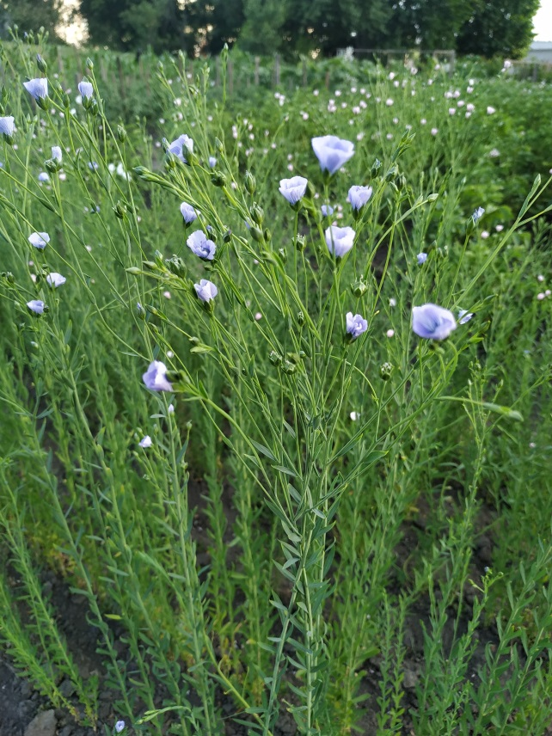
Рис. 3.3.1.1.Районований сорт льону – довгунця «Гладіатор»
Для проведення гібридзації було взять п’ять найкращих , одностебельних рослин льону довгунця.
У суцвітті залишають п’ять-шість найбільших бутонів. Їх каструють напередодні цвітіння.
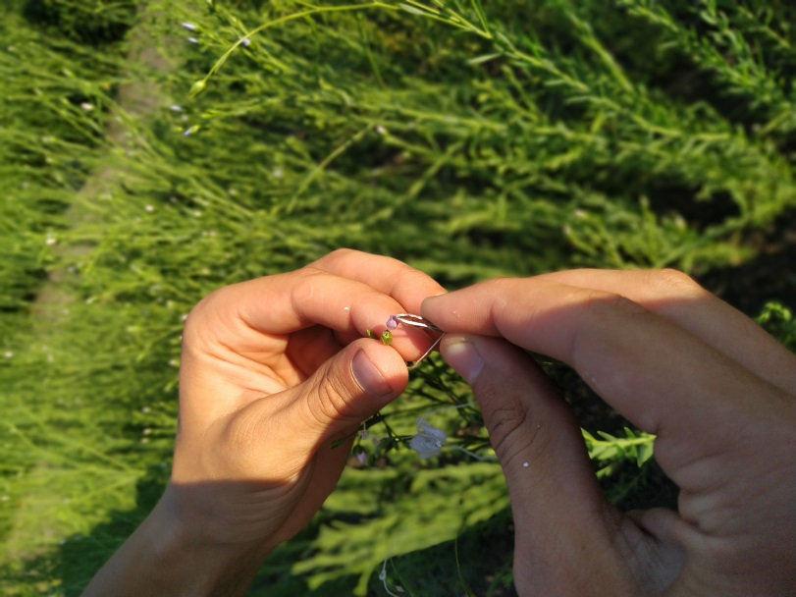
Рис. 3.3.1.2. Видалення пиляків

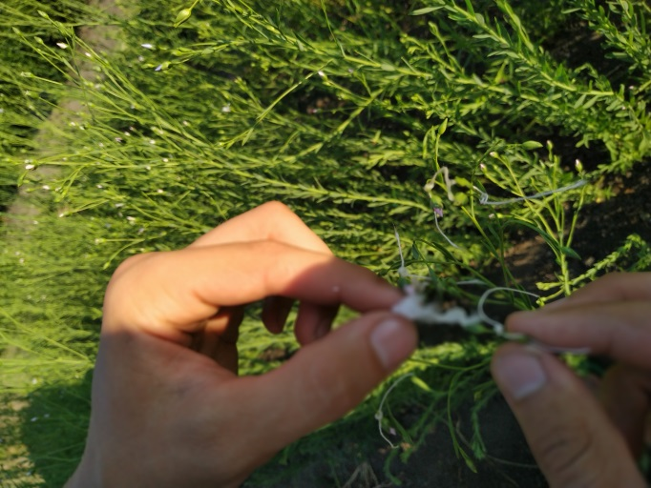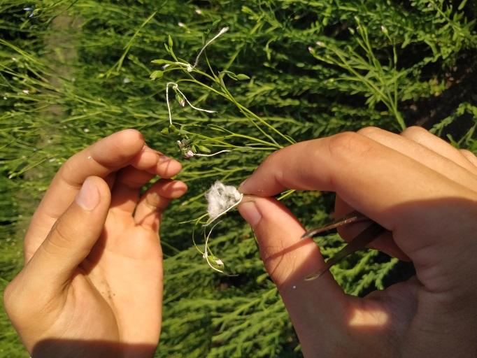
А) Б)
Рис. 3.3.1.3. Ізолювання ватним тампоном
Оптимальний час кастрації - від 5 до 10 години ранку тому, що квіточка льону відкривається один бутон в один день. Ми брали бутончики в яких ще не відбулося запилення. Потім видаляли пелюстки, готуючи до кастрації, потім видаляли пиляки(рис. 3.3.1.2), в кожному бутончику по пять пиляків, видалял їх поки вони ще не тріснули, тобто не зовсім дозрілі. Потім проводили ізолювання ватним тампонон (рис 3.3.1.3. А і Б). Потім з батьківського сорту «Гладіатор» набирали квіток для запиленням. Оптимальний час для запилення - між 7 та 9 годин наступного дня. Струшували на пензлик пилок з районованого сорту, потім пензликом наносили або водили пильниками зірваної квіточки по бутончикам де провели кастрацію.
Було прокастровано і запилено 19 бутонів, з 5 бутонів, по технічним причинам ми нічого не отримали, 14 бутонів дозріло, з них було отримане насіння (рис. 3.3.1.4.)
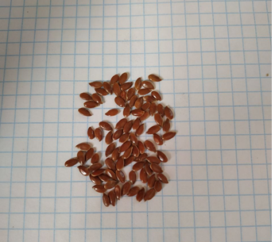
Рис. 3.3.1.4. Гібридне насіння
Отримане гібридне насіння зберігається і надалі буде з ни проводитись селекційна робота.
Ми провели дослідження порівняльної характеристики рослин льону – довгунця між одностебельною рожево - квітковою формою та батьківською синьо - квітковою за t-критерієм Ст’юдента.
На рис. 3.3.1.5 показано середні значення загальної висоти рослин льону – довгунця .

Рис.3.3.1.5 Середнє значення загальної висоти рослин льону - довгунця , см
Порівняння загальної висоти рослин льону – довгунця наведено таблиці 3.3.1.1

Таблиця 3.3.1.1.
Порівняння загальної висоти льону – довгунця за t-критерієм Ст’юдента
Показник | Одностебельна форма льону/ Батьківська форма льону | t_{емп} | t_{табл} | Різниця на 0,05% рівні вірогідності
Середня висота рослин 2019р., см | 74,75/82,88 | 4,2 | 2,23 | суттєва

Одностебельна рожево – квіткова та Батьківська синьо – квіткова форма льону на 0,05% рівні вірогідності має суттєву різницю оскільки t_{емп} становить 4, 2 при табличному 2,23.
На рис. 3.3.1.6 показано середні значення діаметра рослин льону – довгунця .

Рис. 3.3.1.6 Середнє значення діаметра рослин льону – довгунця
Порівняння середнього діаметра рослин льону – довгунця наведено в таблиці 3.3.1.2
Таблиця 3.3.1.2.
Порівняння середнього діаметра льону – довгунця за t-критерієм Ст’юдента
Показник | Одностебельна форма льону/ Батьківська форма льону | t_{емп} | t_{табл} | Різниця на 0,05% рівні вірогідності
Середній діаметр рослин 2019р., мм | 2,9/3,1 | 0,6 | 2,23 | не суттєва

Одностебельна рожево – квіткова та Батьківська синьо – квіткова форма льону на 0,05% рівні вірогідності має не суттєву різницю оскільки t_{емп} становить 0,6 при табличному 2,23.
На рис. 3.3.1.7 показано середні значення кількості коробочок на одному стеблі льону – довгунця .

Рис. 3.3.1.7 Середнє значення кількості коробочок на одному стеблі
Порівняння середньої кількості коробочок на одному стеблі льону- довгунця наведено в таблиці 3.3.1.3.
Таблиця 3.3.1.3.
Порівняння середньої кількості коробочок на одному стеблі льону – довгунця за t-критерієм Ст’юдента
Показник | Одностебельна форма льону/ Батьківська форма льону | t_{емп} | t_{табл} | Різниця на 0,05% рівні вірогідності
Середня кількість коробочок 2019р., шт | 15 /19,8 | 2,4 | 2,23 | суттєва
Одностебельна рожево – квіткова та Батьківська синьо – квіткова форма льону на 0,05% рівні вірогідності має суттєву різницю оскільки t_{емп} становить 2,4 при табличному 2,23.
На рис. 3.3.1.8 показано середні значення кількості насіння рослин льону – довгунця

Рис. 3.3.1.8 Середнє значення кількості насіння на одному себлі рослини льону – довгунця
Порівняння середньої кількості насіння льону- довгунця наведено в таблиці 3.3.1.4.
Таблиця 3.3.1.4.
Порівняння середньої кількість насіння льону – довгунця в одній коробочці за t-критерієм Ст’юдента
Показник | Одностебельна форма льону/ Батьківська форма льону | t_{емп} | t_{табл} | Різниця на 0,05% рівні вірогідності
Середня кількість насіння 2019р., шт. | 6,2/7,6 | 2,5 | 2,23 | суттєва

Одностебельна рожево – квіткова та Батьківська синьо – квіткова форма льону на 0,05% рівні вірогідності має суттєву різницю оскільки t_{емп} становить 2,5 при табличному 2,23.
На рис 3.3.1.9 подано середні значення ваги насіння рослин льону – довгунця.

Рис 3.3.1.9 Середнє значення ваги насіння рослин льону - довгунця
Порівняння середньої ваги насіння льону- довгунця наведено в таблиці 3.3.1.5.
Таблиця 3.3.1.5.
Порівняння середньої вага насіння льону – довгунця за t-критерієм Ст’юдента
Показник | Одностебельна форма льону/ Батьківська форма льону | t_{емп} | t_{табл} | Різниця на 0,05% рівні вірогідності
Середня вага насіння 2019р., грам | 1,47/ 2,01 | 2,6 | 2,23 | суттєва

Одностебельна рожево – квіткова та Батьківська синьо – квіткова форма льону на 0,05% рівні вірогідності має суттєву різницю оскільки t_{емп} становить 2,6 при табличному 2,23.

ВИСНОВКИ
- За допомогою літературних джерел ми розкрили теоретичні поняття популяція її генетичну структуру природних популяцій ; генетичну гетерогенність; фактори динаміки генетичної структури популяцій;
- З’ясували що у популяції самозапильних рослин і зокрема в льону-довгунця люба мутація може привести до змін ознак і властивостей; із однієї рослини можна створити окрему популяцію з іншими властивостями;
- Створена популяція одностебельної форми рослин льону-довгунця з окремою якісною ознокою забарвлення в рожевий колір квіток;
- В попередні роки з’ясовоно що ця популяція поступається за господарсько-цінними ознаками районованим сотрам;
- Провели селекційний добір на створення більш стійкої односебельної форми рожевої квітки льону – довгунця;
- Отримали гібридне насіння данної популяції з районованим сортом «Гладіатор» для покращення господарсько - цінних ознак;
- Отриманий практичний матеріал цього дослідження застосували в вкладацькій діяльності.

СПИСОК ВИКОРИСТАНОЇ ЛІТЕРАТУРИ
- Абрамова З. В. Практикум по генетике. З. В. Абрамова, О.А Карлинський – [3 видю., перероб. і доп .] - Л .: Колос , 1984 . – 192 с
- Алиханян С. И. Общая генетика. С. И. Алиханян, А. В. Афьєв, Л.С Чернилин – М . : Высш. Шк., 1985 . – 448 с.
- Бенинг В. Е. Об использовании распредиления Стьюдента в задачах теории вероятностей и математической статистики. В. Е. Бенинг , В. Ю . Королев. Теория вероятностей и ее применение . – 2004 . – С.417 – 435 .
- Булатов М. В. Некоторые вопросы селекцыи и первичной оброботки льна – довгунца .М. В.Булатов, А. Я. Соловьев , В. Ф. Липницька. .. Лен и конопля. – 1974. - №9. – С.1 – 4 .
- Гершензон С. М. Основы современной генетики .С. М. Гершензон. – К. : Наукова думка, 1983. – 556 с.
- Горизонтов П.Д. Гомеостаз . П.Д.Горизонтов. М.:Медицина,198.-576 с.
- Дрозд І. Ф., Шпек М.П. Олійність насіння сортів льону олійного в різних умовах вирощування .І. Ф. Дрозд, М. П. Шпек. .. Науково-технічний бюлетень Інституту олійних культур НААН України. 2010. - №15. -С. 45 -49.
- Доспехов Б. О. Методика польового досліду ( з основами статистичної обробки результатів дослідження ) . Б. О. Доспехов. - [ 3 вид ., перероб. та доп. ]. – М. : Колос ,1973. – 336 с.
- Дубинин Н. П. Общая генетика . Н. П. Дубинин .М : Наука , 1986. – 573 с.
- Ефремова В. В. Генетика . В.В. Ефремова , Ю.Т.Аистова. – Краснодар : Феникс ,2001.- 241с.
- Егоров М. Е. Комбайновая уборка и первинная обработка льна-долгунца . М. Е. Егоров. - М.: Россельхозиздат, 1976. - 121 с.
- Ефремова В. В. Генетика . В. В. Ефремова, Ю. Т. Аистова. - Краснодар: Феникс, 2001. - 241 с.
- Закс Л. Статистическое оценивание . Л. Закс пер. с нем. В.Н. Варыгина; под ред. Ю.П. Адлера, В.Г. Горского. - М.: Статистика, 1976. - 598 с.
- Йогансен В. Л. О наследовании в популяциях и чистых линиях . В. Л. Йогансен ; за заг. ред. Н. И. Вавилова - М .: ОГИЗ – СЕЛЬХОХГИЗ , 1935. – 77с.
- Козлов М. В. Введение в математическую статистику. М. В. Козлов, А. В. Прохоров. - М.: МГУ, 1987. - 364 с.
- Коваленко И. Н. Теория вероятностей и математическая статистика. И. Н. Коваленко, А. А. Филипова. - М.: Высшая школа, 1973. - 368 с.
- Крамер Г. Математические методи статистики. Г. Крамер. - М.: Мир, 1976.-648 с.
- Лен – долгунец : учебное пособие. [A.Р. Рогаш, В.Н.Клочков, И.С. Мелешкевыч и др.] под общ. ред. И.В. Якушина – М.: Государственное издательство сельскохозяйственной литературы, 1952. – 190 с.
- Лішенко І.Д. Генетика з основами селекції . І.Д. Лішенко - К .: Вища школа , 1994 . – 416 с.
- Лобашев М. Є. Генетика . М. Є. Лобашев; за заг. ред. О. Л. Петровичева. - Петербург.: ПДУ імені А. А. Жданова, 1967. – 750с.
- Лутова Л. А. Генетика розвитку рослин . [Л. А. Лутова, Н. А. Проворов, О. Н. Тиходеев та ін. ]; під ред. чл.-кор. РАН Ц. Р. Інге-Вечтомова. - Санкт-Петербург: Наука, 2000. - 539 с.
- Майр Э. Популяции , виды и эволюция . Э. Майр . – М.: Мир , 1974. – 464 с.
- Мигун М. П. Генетика з основами селекції : навч. – метод.посідник .М. П. Мигун. – Глухів : РВВ ГНПУ. 2008. – 128 с.
- Мандель Б. Р. Основи современной генетики: учебное пособие для учащихся высших учебных заведений . Б. Р. Мандель. - М.: Директ-Медиа, Молосов А. С. Методика полевого опыта . А. С. Молостов. - М.: Колос, 1996. - 329 с.
- Миркин Б. М. Современное состояние основних концепций науки о растительности . Б. М. Миркин, Л. Г. ІІаумова. - Уфа.: АНРБ, Гилем, 2012.- 448.
- Мостеллер Ф., Тьюки Дж. Анализ данных и регрессия . Ф. Мостеллер, Дж. Тьюки пер. с англ. Ю.Н. Благовещенского. - М.: Финансы и статистика, 1982.-317 с.
- Ніколайчук В.І. генетика з основами селекції . В.І. Ніколайчук , Б.Б.Надь – Ужгород : 2003. – 196 с.
- Наукові основи агропромислового виробництва в зоні Лісостепу України . [М. В.Зубець та ін.]. – К.:Аграрна наука .2010. – 980 с.
- Павлішко Г.М. генетика з основами селекції . Г.М. Павлішко . – Дрогобич : Ред .- вид . від . ДДПУ,2007 .- 128 с.
- Полевой опит . [Л. М.Балашев ,В. М. Мартинов, А. В.Соколови др. ] под ред.П.Г. Найдина . – [2 – е изд.,испр. и доп.]. – М.:Колос ,1967. – 328 с.
- Польский Б. М. Основи сільського господарства. Практикум: О - 75 ; навчальний посібник .Б.М.Польський, М. І. Стеблянко, Р.Д. Чмир, В. С. Яворський . – [2 – те вид., прероб. і допов. ]. – К.: Вища школа ,1992. – 261с.
- Стеблянко М. І. Ботаніка: Анатомія і морфологія рослин: навчальний посібник . М. І. Стеблянко, К. Д. Гопарова, Н. Г. Закорко. К.: Вища школа, 1995.-384 с.
- Стрельчук С. І. Генетика з основами селекції . С. І. Стрельчук, С. В. Демідов, Г. Д. Бердишев, Д. М. Голда. - К.: Фітосоціоцентр, 2000. -292 с.
- Тоцький В.М. Генетика: підручник для студ. Вузів . В.М. Тоцький . – [ 2 вид., випр. та доп.]. – Одеса : Астропринт, 2002. – 712 с.
- Тоцький В. М. Генетика: підручник для студ. Вузів . В. М. Тоцький. - [2 вид., випр. та доп.]. - Одеса: Астропринт, 2002. -712 с.
- Хендрик Ф. Генетика популяції . Ф.Хендрик .- М.: Техносфера , 2003. – 592 с.
- Чесалин Г. А. Сорные растения и борьба с ними . Г. А. Чесалин. - М.: Колос, 1975.-256 с.
- Шамрай С. М. Біологічні дослідження . Планування і проведення .С.М. Шамрай , К.М.Задорожний , - Х.: Вид. група « Основа» ,2010.- 111 с.
- Шторм Р. Теория вероятностей. Математическая статистика . Р. Шторм пер. с нем. - М.: Мир, 1970. - 171 с.
- Юрьев В. Я. Методические указания по математической обработке результатов учетов и наблюдений в селекционных и генетических исследованиях . В. Я. Юрьев. - М.: Колос, 1973. - 32с.
- Агротехника льна [Електронний ресурс] - Режим доступу до ресурсу: russianflax.ru: http://www.russianflax.ru/info/flax/agro.
- Биологические особенности льна-долгунца [Електронний ресурс] Режим доступу до ресурсу: http://www.landwirt.ru/2009-12-12-16-03-24/473-len-dolgunec.

Додаток А
Тема. «Форми мінливості. Лабораторне дослідження мінливості у рослин і тварин»
Мета уроку:
навчальна
розширити поняття про мінливість як одну з основних властивостей живої природи; ознайомити учнів з різними формами мінливості, з поняттями «комбінативна» та «модифікаційна мінливість» та їх причинами; з’ясувати значення мінливості для живих організмів
розвиваюча
розвивати вміння логічно мислити, робити порівняння , висновки та узагальнення, працювати з додатковим матеріалом та підручником; удосконалювати практичні навички учнів складати опорні конспекти й схеми;
виховна
формувати бережливе ставлення до свого організму як до носія унікального генотипу
Обладнання: підручник, дидактичний матеріал, робочий зошит, зошит для практичних робіт, додаткова література.
Основні поняття: мінливість, спадковість, фенотип, норма реакції, варіаційний ряд , комбінативна мінливість , модифікаційна мінливість
Тип уроку: комбінований
План уроку
І. Організаційний етап (3 хв).
ІІ. Перевірка домашнього завдання (8 хв).
ІІІ. Актуалізація опорних знань ( 5хв).
ІV. Мотивація навчальної діяльності ( 5 хв).
V.Вивчення нового матеріалу (8 хв).
VІ. Застосування знань , умінь і навичок у стандартних умовах (10 хв).
VIІ. Підведення підсумків уроку (3 хв).
VІІI. Визначення домашнього завдання (3 хв).

Хід уроку
І. Організаційний етап
Доброго дня! Мене звати Володимир Володимирович. Сьогодні урок біології проведу я. Отже, чи у всіх лежать підручники, робочі зошити та щоденники на парті? Добре, тож починаємо працювати.
ІІ. Перевірка домашнього завдання
Кожному учню я зараз роздам карточки з завданнями, що стосуються теми «Значення і будова шкіри. Терморегуляція». Зверху над завданнями напишіть своє прізвище, ім’я та клас. На карточках є 10 завдань – вам потрібно обрати правильний варіант серед запропонованих або написати коротку відповідь на відведеному для цього місці. На виконання роботи відводиться 8 хвилин. Ця робота буде оцінюватись в 10 балів, тобто кожне завдання в 1 бал.
Варіант 1
1. Функціональна одиниця спадкової інформації:
А ) морганіда ; Б ) локус ; В ) ген/ ; Г ) екзон
2. Гаплоїдний набір хромосом має:
А) зигота ; Б ) гамета/ ; В) нейрон ; Г ) остеоцит
3. Одиниця виміру відстані між генами:
А) морганіда/ ; Б) локус ; В ) ген ; Г ) екзон
4. Кількість ознак, що аналізується під час дигібридного схрещування:
А ) одна ; Б ) дві/ ; В) три ; Г ) чотири
5. Кодомінування — це взаємодія:
А) між генами X- та Y-хромосом ; Б ) алелями різних генів ; В ) алелями одного гену ; Г ) групами зчеплення
6-Генетика – це наука про… (спадковість і мінливість)
7- Матеріальними носіями спадковості є… (нуклеїнові кислоти (ДНК, РНК))
8- Засновник гібридологічного методу в генетиці (Г.Мендель)
9- Генотип – це сукупність… (генів організму)
10- Автор хромосомної теорії спадковості… (Т. Морган)
Варіант 2
1. У людини набір хромосом у соматичних клітинах становить:
А) 23 ;Б) 60; В) 46; Г) 92
2. Хромосомний набір — це:
А ) фенотип ; Б ) каріотип ; В ) генотип ; Г ) геном
3. У каріотипі жінки містяться статеві хромосоми:
А ) XX/ ; Б ) XY ; В ) X0 ; Г ) ZW
4. Частота кросинговеру залежить:
А ) від кількості генів ; Б ) подвоєння хромосом ; В ) швидкості поділу;
Г ) відстані між хромосомами
5. При аналізуючому схрещуванні гетерозигот відбудеться розщеплення генотипів:
А ) 3 : 1 ; Б ) 9 : 3 : 3 : 1 ; В ) 1 : 2 ; Г ) 1 : 1
6- Метод складання й аналізу родоводів… (генеалогічний)
7- Явище обміну ділянками гомологічних хромосом називається… (кросинговер)
8- Алельні гени розташовані на… (гомологічних хромосомах)
9- Алель, який завжди проявляється в гетерозиготі… (домінантний)
10- Геном – це сукупність генів, що локалізовані в… (ядрі клітини)
ІІІ. Актуалізація опорних знань
Отже, давайте згадаємо
1. Функціональною одиницею спадковості є - (ген)
2. Здатність передавати від покоління до покоління спадкові ознаки це - (спадковість)
3. Сукупність усіх генів організму є – (генотип)
4. Сукупність властивостей і ознак організму називають – (фенотип)
5. Перехрест хромосом під час кон’югації називається – ( кросинговер).
ІV . Мотивація навчальної діяльності
(Розповідь вчителя з елементами бесіди)
Льон – довгунець як ви знаєте цвіте в основному синім кольором( демонстрація фото учням ).Але на фото ви можите спостерігати рожеве забарвлення квіток.
Питання до учнів:
Що є причиною даних змін забарвлення рослини льону - довгунця ?(Відповіді учнів)
Так. Звичайно, це мінливість. Про неї сьогодні і піде мова на уроці. (оголошення теми та мети уроку)
V.Вивчення нового матеріалу.
(Розповідь вчителя з елементами бесіди)
Мінливість. Типи мінливості
Мінливість — здатність живих організмів набувати нових ознак, відмінних від батьківських, і їхніх станів у процесі індивідуального розвитку. Мінливість є протилежним процесом спадковості. Завдяки мінливості утворюються нові види і відбувається історичний розвиток біосфери в цілому.
Мінливість зумовлюється варіюванням генотипів та умов довкілля. Найчастіше ці дві причини діють спільно, і особини певної популяції або виду відрізняються між собою за багатьма ознаками.
За різними ознаками розрізняють декілька типів мінливості:
1. Спадкову й неспадкову (модифікаційну або фенотипну).
2. Індивідуальну (відмінність між окремими особинами) й групову (між групами особин, наприклад різними популяціями певного виду). Групова мінливість є похідною від індивідуальної.
3. Якісну й кількісну.
4. Спрямовану й неспрямовану.
2. Неспадкова мінливість
Неспадкова (модифікаційна) мінливість (від латин. модус — міра, вигляд і фаціо — роблю) — мінливість, що характеризується зміною фенотипу під дією умов навколишнього середовища.
Модифікаційна мінливість трапляється в усіх організмів незалежно від видової належності.
Порівняння квіткових рослин одного виду, які зростають в різних умовах (у затінку, на сонячних місцях,за підвищеної вологості, в горах чи на рівнинах), дає змогу помітити відмінності у розмірах й формі листків, кількості квіток, масі плодів тощо. У тварин модифікації проявляються зміною забарвлення, розмірів, маси тіла, жировими запасами на несприятливий період життя тощо.
У кімнатної рослини первоцвіту китайського за звичайних умов за температури від 15 до 20 °C квітки мають червоне забарвлення. Однак, якщо рослину червоними квітками перенести у приміщення з підвищеною вологістю і температурою 30-35 °C, то нові квітки матимуть білий, колір, а в разі повернення рослини у попередні умови знову з’являться червоні квітки.
Кролі гімалайської породи мають білу шерсть і лише вуха, ніс, лапи і хвіст чорного кольору. Якщо на спині кролика виголити або вищипати частину білої шерсті й утримувати його на холоді, нова шерсть виросте чорною. Навпаки, на частинах тіла, які мають темну шерсть, за підвищеної температури можуть відрости білі волосини.
Подібний результат отримано в дослідах на сіамських котах. У них переважає жовтувате забарвлення, але вуха, ніс, лапи, хвіст чорного кольору. Змінюючи температуру середовища, вдається і у таких котів домогтися темного забарвлення шерсті на всіх частинах тіла або білої на тих його частинах, які зазвичай мають чорний колір.
Стебло земляної груші, яка виросла на рівнині, було високим, а вирощеної в горах – дуже низеньким і мало вигляд розетки, притисненої до землі. Така зміна форми стебла – результат пристосування до суворих умов високогір’я. Якщо насіння обох рослин висівати в однотипних умовах, вони дадуть рослини з однаковим фенотипом незалежно від того, яким був фенотип їхніх батьків.
Дуже довго вчені сперечалися щодо можливості успадкування нових станів ознак, набутих організмом під час індивідуального розвитку. Те, що модифікації не успадковуються, вперше довів німецький зоолог Август Вейсман(1834–1914) — німецький зоолог і теоретик еволюційного вчення. Як довели численні досліди, модифікації можуть зникати протягом життя однієї особини, якщо припиняється дія чинника, який їх спричинив. Наприклад, засмага, набута людиною влітку, поступово зникає протягом осінньо-зимового періоду.
Існує декілька класифікацій модифікаційних змін.
За впливом на організм розрізняють:
• морфологічні зміни;
• модифікації, що спричинені схожими на мутації явищами;
• морфози (морфологічні зміни, зумовлені дією екстремальних умов навколишнього середовища).
За часом існування:
• зберігаються лише протягом життя особини, яка зазнала змін унаслідок дії навколишнього середовища;
• зберігаються протягом двох-трьох поколінь ;
За значенням:
• морфози;
• адаптаційні модифікації;
• фенокопії;
За характером:
• морфологічні зміни;
• зміни забарвлення;
• гомеостаз.
Фенокопія — це модифікація ознаки, що копіює ознаку, властиву для іншого генотипу під впливом зовнішніх факторів. Фенокопії не успадковуються. Один і той самий фактор залежно від часу і тривалості впливу може спричинити різні фенокопії, що відповідають різним мутаціям. Одну й ту саму фенокопію можуть спричинити різні фактори: кліматичні, фізичні, хімічні, біологічні. Якщо фенокопії не мають пристосувального значення (наприклад результат опромінення), а являють собою аномалії і каліцтва, то вони називаються морфозами. Прикладом адаптивних модифікацій може бути розвиток м’язової і кісткової систем людини в результаті фізичних навантажень.
Статистичні закономірності модифікаційної мінливості
Межі модифікаційної мінливості зумовлені реакцією генотипу організму на навколишнє середовище і називаються нормою реакції. Норма реакції генетично детермінована, а отже, якщо під дією навколишнього середовища вона розширюється, зміни в межах норми реакції успадковуються. Самі зміни у фенотипі не успадковуються. Отже, норма реакції — це здатність генотипу формувати різні фенотипи в онтогенезі, залежно від умов середовища. Кожен вид має межі норми реакції. Наприклад, особину певного виду не можна вигодувати до маси, що в багато разів перевищує середньостатистичну масу для цього виду.
Особливістю модифікаційної мінливості є статистична закономірність варіаційних рядів (від латин. варіатіо — зміна) — послідовного відображення проявів неспадкової мінливості, яке складається з окремих значень видозмін, розміщених у порядку збільшення або зменшення кількісного вираження ознаки. Графічним відображенням проявів модифікаційної мінливості є варіаційна крива.
Варіаційна крива — це графічне зображення кількісних показників мінливості певної ознаки (варіанти), яке ілюструє межі модифікаційної мінливості та частоту зустрічальності окремих варіант.
Варіаційна крива відображує і кількісний показник, і частоту випадків із цим кількісним показником, тобто відображує норму реакції. Із варіаційної кривої видно, що найчастіше трапляються особини із середньою нормою реакції.
Спадкова мінливість
Спадкова мінливість пов’язана зі змінами генотипу. Вона поділяється на комбінативну і мутаційну.
Комбінативна мінливість – це форма спадкової мінливості, що виникає завдяки перерозподілу генетичного матеріалу в нащадків
За комбінаційної мінливості успадковуються нові поєднання генів, а самі гени не змінюються. Завдяки комбінативній мінливості також реалізується механізм «знешкодження» фенотипного прояву мутацій шляхом переведення їх у гетерозиготний стан. Причиною виникнення проявів комбінаційної мінливості є рекомбінації – перерозподіл генетичного матеріалу. Це універсальний біологічний механізм, властивий всім живим істотам. Рекомбінація в еукаріотів відбувається під час статевого розмноження, у прокаріотів –завдяки статевим процесам (наприклад, кон’югації).
Джерелами комбінативної мінливості є:
• кросинговер – обмін ділянками гомологічних хромосом, що відбувається під час мейозу;
• незалежне розходження гомологічних хромосом під час мейозу;
• випадкове злиття гамет під час запліднення.
Завдяки незалежному та одночасному здійсненню цих процесів виникає велика різноманітність генотипів. Отже, комбінаційна мінливість сприяє спадковій різноманітності організмів, що є основою для виведення нових порід й сортів у селекції та історичного розвитку живої природи.
У результаті комбінативної мінливості спадкові фактори (гени) не змінюються, але виникають їхні нові поєднання, що призводить до появи організмів з іншим генотипом і фенотипом (гібридів). Нові комбінації генів виникають часто й легко, але так само легко й руйнуються.
Джерелом комбінативної мінливості є статеве розмноження організмів, унаслідок якого виникає велика різноманітність генотипів. Кожен організм має велику кількість генів, тому комбінування генів при статевому розмноженні веде до формування нового унікального генотипу та фенотипу. У кожного потомка є ознаки, що властиві для батька й матері. Але навіть серед найближчих родичів не можна відшукати двох абсолютно однакових людей (виключення — однояйцеві близнюки). У чому ж полягають причини такої великої різноманітності? Вони полягають у явищі комбінативної мінливості.
Проте комбінативна мінливість виникає у багатьох організмів, які розмножуються нестатево. Наприклад, у мікроорганізмів виникли своєрідні механізми, що призводять до комбінативної мінливості,— трансформація і трансдукція. У прокаріотів можлива передача спадкової інформації від клітини до клітини за участю вірусів-бактеріофагів. Це свідчить про велике значення комбінативної мінливості для еволюції та видоутворення. Ч. Дарвін надавав комбінативній мінливості великого значення, вважаючи, що разом із природним добором їй належить важлива роль у створенні нових форм (як у природі, так і в господарстві людини). Проте виникнення видів у результаті тільки гібридизації — явище дуже рідкісне.
Комбінативна мінливість не призводить до значних змін генотипу, що потрібні для виникнення нових видів. Такі зміни виникають унаслідок мутацій.
Мутаційна мінливість – це форма спадкової мінливості, яка пов’язана із змінами генотипу внаслідок мутацій. Цю мінливість зумовлюють зміни генотипу особин на рівні генів, хромосом та кількості хромосом, тому її відносять до генотипної. Виникають мутаційні зміни під дією внутрішніх та зовнішніх чинників.
Цю мінливість дуже чітко можна продемонструвати на прикладі льону.
Льон – довгунець зазвичай цвіте синім кольором але спадкова мутація приводить до того, що він цвіте рожевим кольором.
VІ. Застосування знань , умінь і навичок у стандартних умовах
ЛАБОРАТОРНЕ ДОСЛІДЖЕННЯ МІНЛИВОСТІ
У РОСЛИН І ТВАРИН
Хід роботи
1. Розгляньте запропоновані рослинні об’єкти.
Порівняйте їх, знайдіть зовнішні спільні (незмінні) ознаки (наприклад, тип жилкування листків, забарвлення, форма тощо) та змінні ознаки (наприклад, розміри, кількість тощо). Результати занесіть до таблиці 4.
2. Розгляньте запропоновані вчителем тваринні об’єкти.
Порівняйте їх, знайдіть зовнішні спільні (незмінні) ознаки (наприклад, кількість кінцівок, крил, форма мушлі тощо) та змінні ознаки (наприклад, розміри, кількість цяток на надкрилах, забарвлення тощо). Результати занесіть до таблиці 4

Таблиця 4
.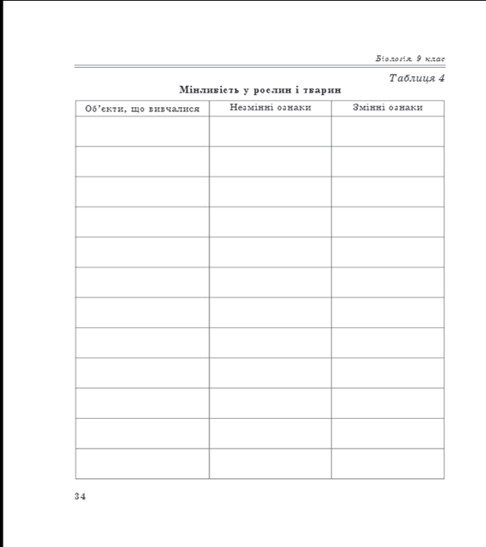
VI. Підведення підсумків уроку (3 хв).
А зараз давайте підведемо підсумки нашого уроку. По черзі/по бажанню будемо називати хто про що дізнався на уроці. Для цього використовуємо фрази «Сьогодні на уроці я дізнався(лась) про…»
VІI. Визначення домашнього завдання (2 хв).
§39-40, заповнити частину таблиці, ст. 171.

